**目 录**

**1 绪 论 1**

1.1 研究的背景及意义

1.1.1 选题的背景 1

1.1.2 国内外研究现状 1

1.1.3 研究的意义 2

1.2 系统目标

**2 需求分析**

2.1 业务需求

2.1.1主要业务流程 3

2.2 功能需求

2.2.1 角色分析 6

2.2.2 业务功能 7

2.3 非功能需求

2.3.1环境需求 18

2.3.2 性能需求 18

2.3.3 安全需求 19

**3 总体设计**

3.1系统设计的原则

3.2 系统体系结构设计

3.3 系统功能结构设计

**4 数据库设计**

4.1 概念结构设计

4.1.1 设计思路 23

4.1.2 E-R图 23

4.2 逻辑结构设计

4.2.1 设计思路 24

4.2.2 逻辑模型 24

4.3 物理结构设计

4.3.1 存取方式 27

4.3.2 存储结构 27

**5 界面设计**

5.1 界面关系图或工作流图

5.2 界面设计成果

5.2.1 主界面 28

5.2.2 子界面 29

**6 详细设计**

6.1 系统主要功能模块介绍

6.2功能模块设计

6.2.1新闻类型管理 34

6.2.2新闻管理 36

6.2.3个人信息管理 38

6.2.4用户信息管理 40

6.2.5新闻操作管理 42

**7 编码**

7.1 代码实现与核心算法

7.2 代码优化分析

**8 测试**

8.1 测试方案设计

8.1.1 测试策略 50

8.1.2 测试进度安排 50

8.1.3 测试资源 50

8.1.4 关键测试点 50

8.2 测试用例构建

8.2.1 测试用例编写约定 51

8.2.2 测试用例设计 51

8.2.3 关键测试用例 54

8.2.4 测试用例维护 54

**9 总结与展望**

9.1 设计工作总结

9.2 未来工作展望

**谢 辞**

**参考文献**

**附录A 外文翻译—原文部分 59**

**附录B 外文翻译—译文部分 65**

**附录C 软件使用说明书 70**

**附录D 主要源代码 7****2**

1 绪 论

## 1.1 研究的背景及意义

### 1.1.1选题的背景

21世纪，随着通信手段的改变与电子信息技术的飞速发展，网络计算机已经普及到成千上万的家庭，极大地改变了人们的生活。互联网信息技术正在取代报纸，电视，信件和电报之类的传统信息传输方法，新生产力的出现给人们带来了新的机遇和挑战。当前，互联网业务已经得到充分发展，并且在线购物，在线银行业务，网络通信，网站浏览等也正在被更多地使用。信息化的网络技术正在不断更新，越来越多的全新网络功能得到了深层次的开发、应用和普及。

随着互联网技术的高速发展与国民网络生态环境的加强，互联网已走进我们的日常生活，互联网技术的开发与升级，冲破了时间与地域的限制，最大程度地完成了信息资源的共享，普遍具有较强的稳定性与时效性相结合，覆盖范围广，质量高且内容丰富，形式多样且切合时下。它的诞生与进步更加丰富了人们平常生活中衣食住行的点点滴滴以及其他的各个方面，已经成为人们交流信息和互动的重要手段。它使人们可以在不离开家乡的情况下看到世界上的重大事件，时事新闻，五彩新闻，彩色照片信息和广阔的信息资源，极大的丰富人们的闲暇生活以及新闻捕获，新闻信息的传播与交流更加便捷和自由。破除了时间和空间的限制。网页创建不仅是娱乐公众和广告的重要手段，还是共享教育资源的重要方式，基于Java EE的新闻管理系统就是在这样的大背景下诞生的。

### 1.1.2 国内外研究现状

随着互联网技术的高速发展与国内外国民网络生态环境的加强，计算机科学与网络通技术已经结合到人们的各个阶段，受到了相关管理人员和运营商的高度评价，网络新闻发布系统在中国得到了广泛的应用，并逐渐进入成熟阶段。国内的大多数企业、机构和相关部门都已经在使用新闻发布管理系统，同时，那些尚未使用网络新闻发布系统的相关部门和企业、机构已经开始将新闻发布系统应用于议程。在国家新闻管理部门和新闻发布系统的软件开发人员的不断努力下，相关部门已经在使用各种具有不同功能的新闻发布软件。因此，在一定程度上，中国新闻发布管理系统的开发和应用已经开始成熟。

据国外统计，国外发达国家新闻信息管理的发展历程和应用始终处于世界最高水平，而美国大部分新闻报道和新闻信息管理都是在信息管理领域完成的，尤其是智能计算机信息技术是信息的网络计算机。管理在当今世界的许多地区都占据着主导地位，并显示出网络信息技术的重要性。

进入21世纪，信息资源时代正在爆炸性增长，无论是发达国家还是发展中国家，新闻信息资源的重要性都在日益提高，相关部门对新闻信息资源的管理也在逐步加强和完善。理论研究是为了使更多的金钱和精力实用。信息资源对当今世界的影响对每个人都是显而易见的。同一行业的竞争结果通常取决于信息资源的竞争力。在当今丰富且一体化的经济全球化时代下，国与国之间的通信信息和交流手段也越来越多，并且建立了新闻信息平台。新闻发布管理系统在与国际化趋势和世界先进水平保持同步的时候，必须与时俱进，在不断更新和创新过程中变得更加成熟和完善。

### 1.1.3 研究的意义

随着Internet的快速发展，人们的交流方式和通信手段已经日渐成熟，所以导致新闻的发布方式也产生了巨大的变化和差异，电视，广播和报纸等传统媒体已不再是下午茶和晚餐后的主要精神甜点。互联网由于引入和比较大量的信息，丰富的内容，全方面的新闻信息给予了普通大众在更短的时间和空间范围内快速阅读与分享，当下的趋势，导致了互联网成为人民普通生活的不可或缺的一部分内容，从容衍生了越来越多的自媒体人和自媒体的形式内容，作为手机端用户的暴增，自媒体人群已经成为主要的用户。所以，在这次毕业设计中，我采用当下比较流行和成熟的技术去开发一套基于SSM框架的新闻发布管理系统，通过本系统可以实现快捷便利的新闻阅读、发布和管理。该系统的重点工作是为了方便广大用户在新闻信息的阅读、分享和交流集一体化而开发的，主要有最新新闻资讯信息的查询，以及各类特色的新闻类型和样式的显示，用户各类新闻信息的撰写、发布、管理和维护，现存新闻信息的类别管理与更新维护，用户对已经查看的新闻进行评论留言回复等一系列操作的管理。最终能够满足用户可以避免时间地域的壁垒，从而能够快速浏览到有效且有趣的新闻信息和新闻模块，也能够分享自己的喜闻乐见。

## 1.2 系统目标

系统在用户角度，管理员在登录后台之后能够完成对于新闻类型的管理维护、注册用户的维护管理和在线编辑、现有的新闻信息审核发布与核查删除操作、对于不良用户进行禁言处罚操作、监督查看会员的评论和留言等功能，会员则能完成在线登录，发布上传自己的新闻信息，按照新闻类别名称完成新闻信息在线搜索、完成新闻的评论和点赞操作并在线给好友回复评论，维护自己的账户信息的。

# 2 需求分析

## 2.1 业务需求

新闻发布管理系统在用户角色角度，主要完成了管理员、会员、访客三个角色的模块功能的合理详细的设计，管理员主要负责网站相关信息的管理维护，会员主要负责网站内容的丰富与建设。系统需要需要完成以下功能：

（1）游客权限：可以搜索、浏览新闻，不允许随意在发布评论新闻、不允许在线点赞，在前台页面中，游客可以注册成为会员。

（2）会员权限：会员登录后可以撰写、发布新闻等待管理员审核，在会员状态正常的情况下，会员可以对于现存的新闻信息在留言区进行评论回复、也可以与好友进行回复交流，对于新闻的热度可以在线点赞新闻，登录之后进入个人信息中心，可以修改维护个人密码和个人资料信息。

（3）管理员：拥有系统最高权限，可以针对会员发布的新闻信息进行在线审核或者删除操作，可以删除或者冻结注册用户完成禁言操作，新闻分类的维护，针对会员的评论进行在线回复，修改维护个人账户信息、更新修改个人登录密码。

### 2.1.1主要业务流程

（1）会员信息活动包括：管理员成功登录后台，在用户管理界面对用户信息进行删除或者禁言等一系列操作。相关如图2-1所示：

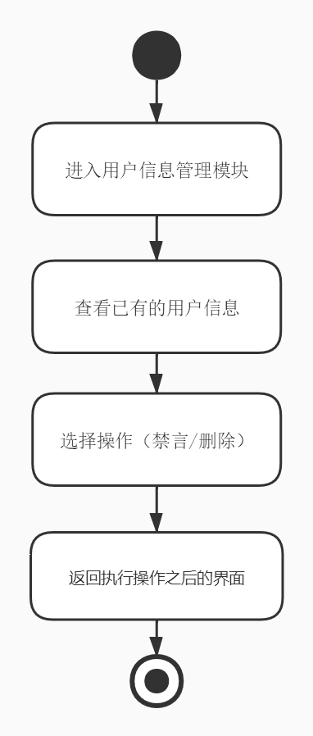

图2-1 会员信息管理活动图

（2）新闻类型管理活动包括：管理员登录后台之后，在新闻类型管理界面对新闻的类型进行增删改查等一系列操作。相关如图2-2所示：

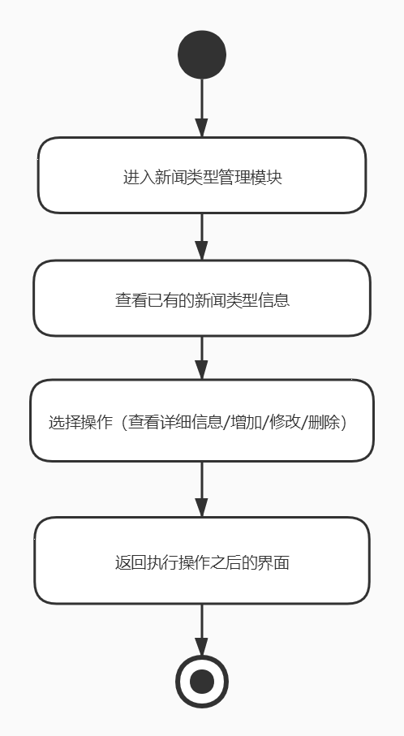

图2-2 新闻类型管理活动图

（3）新闻信息管理活动包括：管理员登录后台之后，在新闻管理界面可以针对会员发布的新闻信息进行在线审核或者删除操作等一系列操作。相关如图2-3所示：

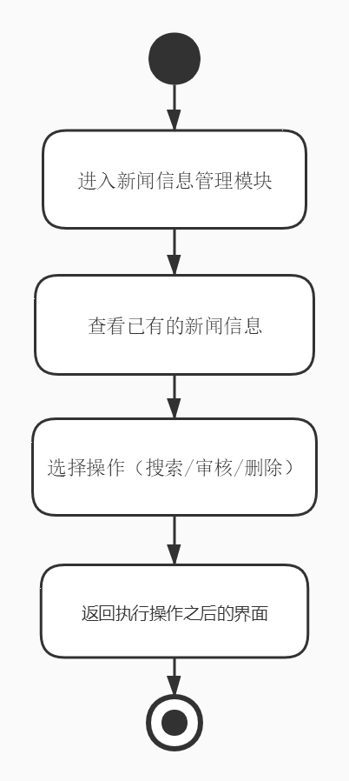

图2-3 新闻信息管理活动图

（4）个人信息管理活动包括：用户可以维护账户信息、修改个人密码等一系列操作。相关如图2-4所示：

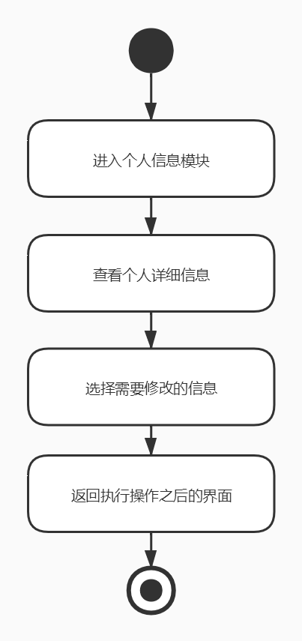

图2-4 个人信息管理活动图

（5）修改用户密码活动包括：用户可以登录成功后，进入个人信息管理中心，对于自己的登录密码进行更新修改。相关如图2-5所示：

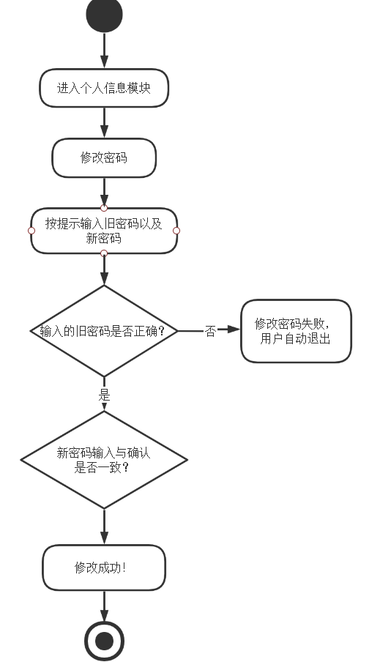

图2-5 修改用户密码活动图

（6）用户留言管理活动图如图2-6所示,对于留言管理的功能可以描述为：在会员状态正常的情况下，会员可以对于现存的新闻信息在留言区进行评论回复、也可以与好友进行回复交流，管理员可以对留言进行查看与删除等一系列操作。

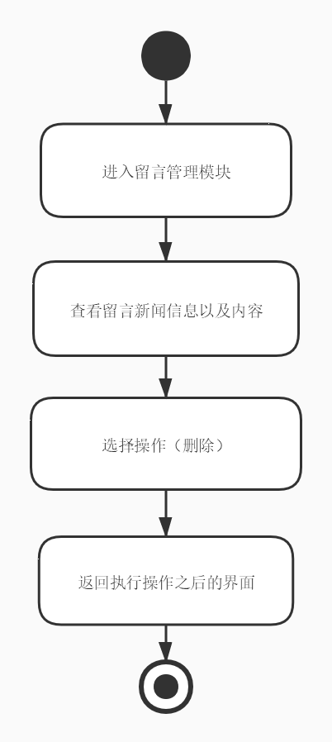

图2-6 用户留言管理活动图

## 2.2 功能需求

### 2.2.1 角色分析

新闻发布管理系统设计开发的时候，从新闻发布管理系统所需要的实际功能进行分析，系统开发中所涉及的角色如下：

表2-1 系统角色表

|  |  |
| --- | --- |
| 角色 | 职责或功能 |
| 游客 | 登陆网站之后，可以搜索查看、普通浏览新闻、注册成为会员 |
| 会员 | 登录后可以发布新闻等待管理员审核并按照新闻名称模糊查询搜索新闻信息、在会员状态正常的情况下，会员可以对于现存的新闻信息在留言区进行评论回复、也可以与好友进行回复交流，对于新闻的热度可以在线点赞新闻，可以修改密码和个人信息。 |
| 系统管理员 | 作为系统的管理者，拥有系统所有权限，可以针对会员发布的新闻信息进行在线审核或者删除操作，可以删除或者冻结注册用户完成禁言操作，新闻分类的维护，针对会员的评论进行在线回复，修改维护个人账户信息、更新修改个人登录密码。 |

### 2.2.2 业务功能

根据新闻发布管理系统需要实现的功能，以下从业务方面出发，给出了总体业务流程图，包含注册会员首先完成前台注册，成为会员登录后即可进行在线新闻发布，管理员对于会员撰写、发布的新闻进行审核，对于失效或者不全的新闻进行删除等操作，会员在撰写、发布新闻的时候，所选择的类型是由管理员在后台类型管理中已经设置的，会员浏览新闻的时候，在留言区中进行的评论交流的信息受到管理员后台的监督与管理，会员在前台新闻热度详情页搜索查看新闻的时候可以点赞，并给好友发布消息，如图2-7所示：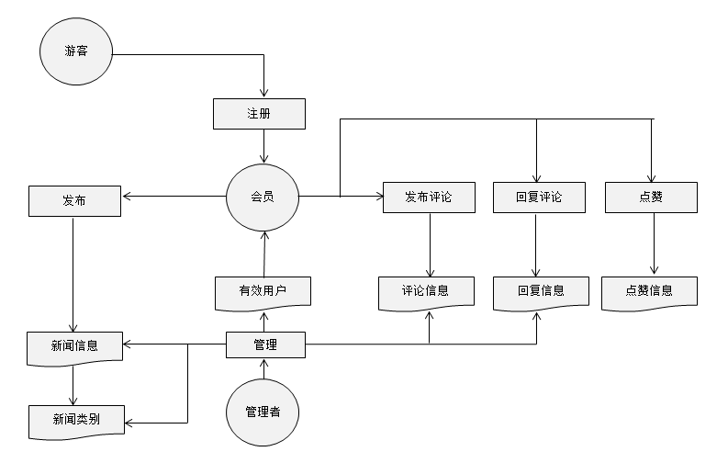

图2-7 业务流程图

管理员用例图如图2-8所示，系统主要设计用例包括管理人员用例。本次设计中，新闻发布管理系统管理员包括：注册会员信管理、新闻分类的划分管理、针对会员发布的新闻完成审核并维护、可以对会员进行禁言维护的相关操作，评论交流的留言信息管理等。

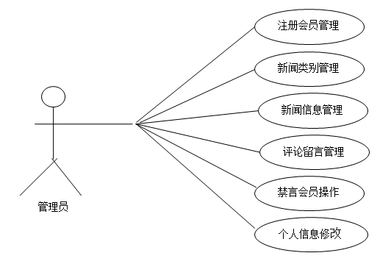

图2-8 管理员用例图

注册会员可以在首页进行注册，注册成为会员后可以发布新闻等待审核并根据搜索条件查询浏览新闻、针对喜欢的新闻在线点赞、新闻详情页评价新闻、评论回复发布等一系列操作。注册会员用例图如下图2-9所示：

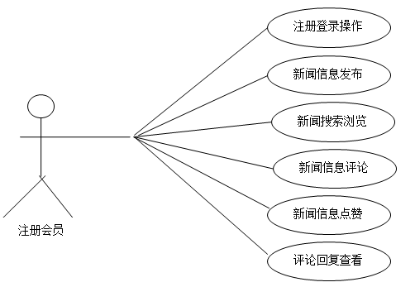

图 2-9会员用例图

(1)新闻类型管理

游客、会员、管理员登录网站之后都可以正常浏览新闻类型，管理员成功登录随后访问后台可以对新闻类型可以进行删除、查询、新增、修改的相关一系列操作，新闻类型管理是为了完成统一划分新闻类型的功能，用例描述如表2-2所示：

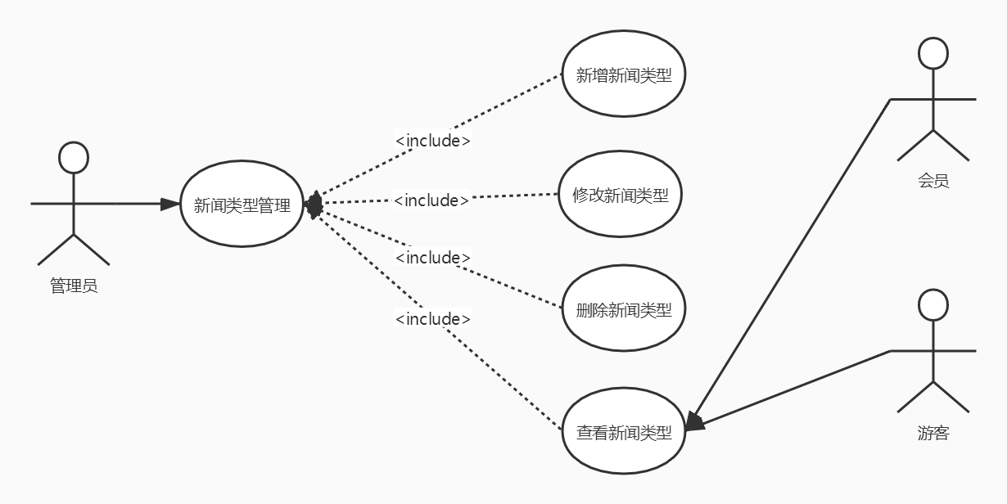

图 2-10新闻类型管理用例图

表2-2 新闻新增用例描述

|  |  |
| --- | --- |
| **描述项** | **说明** |
| **用例名称** | 新增新闻类型 |
| **标识符\*** | YL01 |

续表2-2

|  |  |
| --- | --- |
| **用例描述** | 管理员登录访问后台对于增加新闻类型到数据库的操作 |
| **参与者表** | 管理员 |
| **优先级** | 1 |
| **状态\*** | 进行中 |
| **前置条件** | 管理员已成功登录系统并且访问管理后台 |
| **后置条件** | 系统给出操作成功提示 |
| **基本操作流** | 1.管理员成功登录系统进入后台管理；  2.进入添加新闻类型信息页面；  3.输入想要增加的类型后，点击提交； |
| **可选操作流** | 1.管理员进入新增类型列表界面，不操作。  2.管理员输入想要增加的类型后，不提交，类型列表不会发生改变。 |
| **被泛化用例表** | 相关用例列表 |
| **被包含用例表** | 新闻管理 |
| **被扩展用例表** | 新闻类别管理 |
| **修改历史记录\*** | 暂无 |
| **问题\*** | 暂无 |
| **决策\*** | 暂无 |
| **频率\*** | 暂无 |

表2-3 删除新闻类型用例描述

|  |  |
| --- | --- |
| **描述项** | **说明** |
| **用例名称** | 删除新闻类型 |
| **标识符\*** | YL02 |
| **用例描述** | 描述了管理员在后台将不同种类的新闻类型从数据库中删除的操作 |

续表2-3

|  |  |
| --- | --- |
| **参与者表** | 管理员 |
| **优先级** | 1 |
| **状态\*** | 进行中 |
| **前置条件** | 管理员成功登录系统并且访问后台 |
| **后置条件** | 系统给出操作成功提示 |
| **基本操作流** | 1.管理员成功登录系统并且访问后台管理  2.进入新闻类型列表信息页面；  3.选择删除的类型； |
| **可选操作流** | 1.管理员进入类型列表界面，不进行其他操作。 |
| **被泛化用例表** | 相关用例列表 |
| **被包含用例表** | 新闻管理 |
| **被扩展用例表** | 新闻类别管理 |
| **修改历史记录\*** | 暂无 |
| **问题\*** | 暂无 |
| **决策\*** | 暂无 |
| **频率\*** | 暂无 |

表2-4 新闻类型的搜索查询信息用例描述

|  |  |
| --- | --- |
| **描述项** | **说明** |
| **用例名称** | 新闻类型的搜索查询 |
| **标识符\*** | YL04 |
| **用例描述** | 新闻信息类型在后台被管理员维护，游客、会员在前台界面查看新闻类型 |
| **参与者表** | 管理员、游客、会员 |
| **优先级** | 1 |

续表2-4

|  |  |
| --- | --- |
| **状态\*** | 进行中 |
| **前置条件** | 用户登录系统，管理员成功登录并且访问后台管理 |
| **后置条件** |  |
| **基本操作流** | 1.管理员成功登录并且访问后台管理  2.进入新闻类型列表信息页面； |
| **可选操作流** | 无 |
| **被泛化用例表** | 相关用例列表 |
| **被包含用例表** | 新闻管理 |
| **被扩展用例表** | 新闻类型管理 |
| **修改历史记录\*** | 暂无 |
| **问题\*** | 暂无 |
| **决策\*** | 暂无 |
| **频率\*** | 暂无 |

(2)新闻信息管理

前台浏览查看新闻详情，对于新闻信息的要求是：用户通过前台页面浏览查看新闻的详情，会员通过前台页面可以撰写、提交新闻给后台、在留言交流区进行评论、点赞以及回复，管理员登录后台之后可以对会员提交到后台的新闻进行审核与删除、也可以对已有的相关新闻信息进行进一步审核、删除。如图2-10所示，用例描述如表2-6。

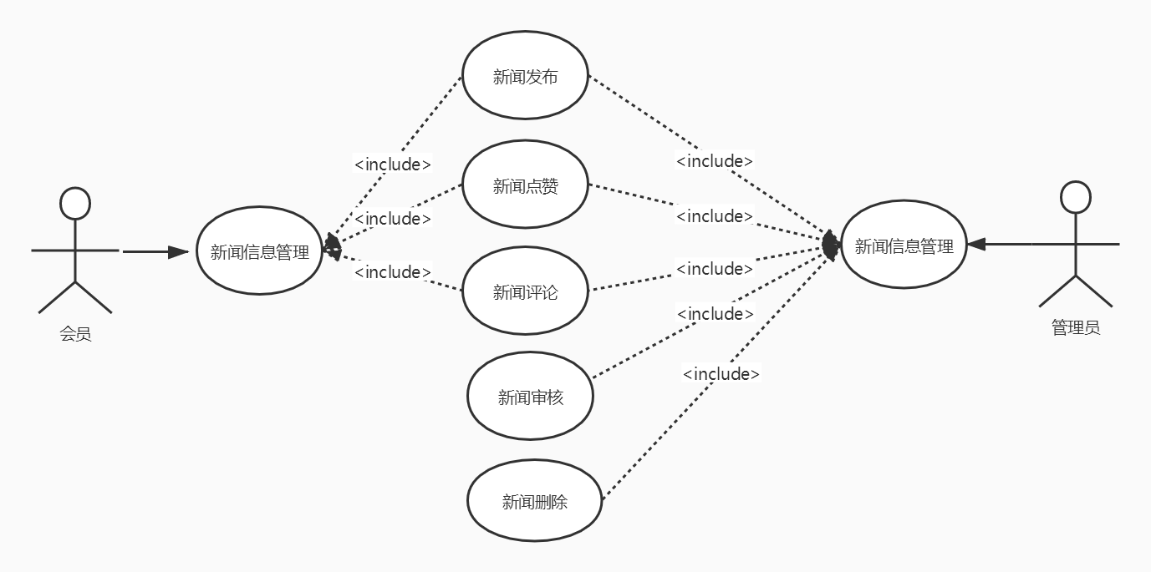

图2-10 新闻信息管理用例图

表2-5 新闻信息管理用例描述

|  |  |
| --- | --- |
| **描述项** | **说明** |
| **用例名称** | 新闻信息撰写、提交后台 |
| **标识符\*** | YL05 |
| **用例描述** | 描述了会员、管理员编辑不同种类的新闻信息到数据库中的操作 |
| **参与者表** | 会员、管理员 |
| **优先级** | 1 |
| **状态\*** | 进行中 |
| **前置条件** | 用户已登录系统 |
| **后置条件** | 系统给出操作成功提示 |
| **基本操作流** | 1.用户登录成功后，点击投稿；  2.进入新闻编辑页面，对自己想要编辑的新闻进行符合要求的输入，并且最后选择系统给定的新闻类型，确认无误后，查看详情；  3.点击“提交按钮”； |
| **可选操作流** | 1. 用户进入信息编辑中，不进行其他操作； 2. 新闻编辑中途，退出操作，不会提交； 3. 用户编辑完信息，不点击“提交”，信息不会上传 |
| **被泛化用例表** | 相关用例列表 |
| **被包含用例表** | 新闻管理 |
| **被扩展用例表** | 新闻信息表 |
| **修改历史记录\*** | 暂无 |
| **问题\*** | 暂无 |
| **决策\*** | 暂无 |
| **频率\*** | 暂无 |

表2-6 新闻点赞用例描述

|  |  |
| --- | --- |
| **描述项** | **说明** |
| **用例名称** | 新闻点赞 |
| **标识符\*** | YL06 |
| **用例描述** | 描述了用户对于新闻的点赞 |
| **参与者表** | 会员、管理员 |
| **优先级** | 3 |
| **状态\*** | 进行中 |
| **前置条件** | 用户已登录系统 |
| **后置条件** | 系统给出操作成功提示 |
| **基本操作流** | 1.用户登录成功后，前台页面浏览新闻查看热度；  2.点击“点赞”。 |
| **可选操作流** | 无 |
| **被泛化用例表** | 无 |
| **被包含用例表** | 相关用例列表 |
| **被扩展用例表** | 新闻信息表 |
| **修改历史记录\*** | 暂无 |
| **问题\*** | 暂无 |
| **决策\*** | 暂无 |
| **频率\*** | 暂无 |

表2-7 新闻评论用例描述

|  |  |
| --- | --- |
| **描述项** | **说明** |
| **用例名称** | 新闻评论留言 |
| **标识符\*** | YL07 |

续表2-7

|  |  |
| --- | --- |
| **用例描述** | 描述了用户在新闻浏览之后对于新闻的评论 |
| **参与者表** | 会员、管理者 |
| **优先级** | 2 |
| **状态\*** | 进行中 |
| **前置条件** | 用户已登录系统 |
| **后置条件** | 系统给出操作成功提示 |
| **基本操作流** | 1.用户登录成功之后，浏览新闻；  2.对新闻进行评论； |
| **可选操作流** | 1.用户进入评论编辑中，不进行其他操作；  2.用户评论编辑完信息，不点击“提交”，不会评论； |
| **被泛化用例表** | 新闻评论用例的特化用例列表 |
| **被包含用例表** | 留言表 |
| **被扩展用例表** | 无 |
| **修改历史记录\*** | 无 |
| **问题\*** | 无 |
| 决策* | 无 |
| **频率\*** | 无 |

表2-8 新闻信息删除用例描述

|  |  |
| --- | --- |
| **描述项** | **说明** |
| **用例名称** | 新闻删除 |
| **标识符\*** | YL08 |
| **用例描述** | 描述了管理员将新闻信息从数据库中移除的操作 |
| **参与者表** | 管理员 |
| **优先级** | 1 |

续表2-8

|  |  |
| --- | --- |
| **状态\*** | 进行中 |
| **前置条件** | 管理员登录系统并访问后台管理 |
| **后置条件** | 系统给出操作成功提示 |
| **基本操作流** | 1.管理员登录；  2.管理员访问后台管理；  3.点击“新闻管理”按钮；  4.查看新闻列表；  5.对于新闻进行删除； |
| **可选操作流** | 无 |
| **被泛化用例表** | 无 |
| **被包含用例表** | 新闻信息表 |
| **被扩展用例表** | 无 |
| **修改历史记录\*** | 暂无 |
| **问题\*** | 暂无 |
| **决策\*** | 暂无 |
| **频率\*** | 暂无 |

(3)个人信息管理

对于个人信息管理，会员、管理员登录成功进入信息中心都可以查看自己的个人信息并且进行修改，如图2-11所示，用例描述如表2-11。

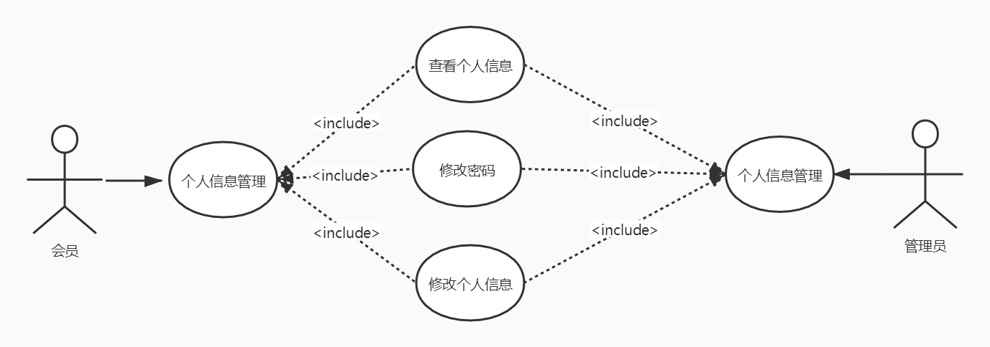

图2-11 个人信息管理用例图

表2-9 修改个人信息用例描述

|  |  |
| --- | --- |
| **描述项** | **说明** |
| **用例名称** | 修改个人信息 |
| **标识符\*** | YL08 |
| **用例描述** | 用户将个人信息在数据库中更新的操作 |
| **参与者表** | 会员、管理员 |
| **优先级** | 1 |
| **状态\*** | 进行中 |
| **前置条件** | 用户成功登录系统并进入个人信息中心 |
| **后置条件** | 系统给出操作成功提示 |
| **基本操作流** | 1成功登录；  2.访问个人信息中心；  3.对个人信息进行修改； |
| **可选操作流** | 1.用户进入个人信息编辑中，不进行其他操作；  2.用户个人信息编辑完，不点击“修改”，不会修改； |
| **被泛化用例表** | 相关用例列表 |
| **被包含用例表** | 个人信息表 |
| **被扩展用例表** | 无 |
| **修改历史记录\*** | 暂无 |
| **问题\*** | 暂无 |
| **决策\*** | 暂无 |
| **频率\*** | 暂无 |

表2-10 修改密码用例描述

|  |  |
| --- | --- |
| **描述项** | **说明** |
| **用例名称** | 修改密码 |

续表2-10

|  |  |
| --- | --- |
| **标识符\*** | YL08 |
| **用例描述** | 描述了用户修改密码的操作 |
| **参与者表** | 会员、管理员 |
| **优先级** | 1 |
| **状态\*** | 进行中 |
| **前置条件** | 成功登录系统并进入个人信息中心 |
| **后置条件** | 系统给出操作成功提示 |
| **基本操作流** | 1.成功登录；  2.进入个人信息中心；  3.点击“修改密码”；  4.进入修改密码的界面；  5.用户需要验证旧密码（验证失败，强制退出），然后输入新密码，以及输入确认密码（不一致，显示不一致）；  6.点击确认后，完成修改密码的操作。 |
| **可选操作流** | 1.用户进入密码修改编辑中，不进行其他操作；  2.用户修改密码编辑完，不点击“修改”，不会修改； |
| **被泛化用例表** | 相关用例列表 |
| **被包含用例表** | 个人信息表 |
| **被扩展用例表** | 无 |
| **修改历史记录\*** | 暂无 |
| **问题\*** | 暂无 |
| **决策\*** | 暂无 |
| **频率\*** | 暂无 |

## 2.3 非功能需求

### 2.3.1环境需求

表 2-11 服务器端环境

|  |  |
| --- | --- |
| 系统所使用数据库 | Mysql5.5、navicat |
| 操作系统 | 华硕Windows10 |
| Web服务器 | tomcat8.5 |
| 数据库 | Mysql5.5、navicat |
| 开发环境 | Eclipse、jdk1.8 |

表 2-12 客户端环境

|  |  |
| --- | --- |
| 操作系统 | Windows10版本操作系统 |
| 浏览器 | ChromeMicrosoft Edge，FireFox等 |

### 2.3.2 性能需求

（1）可维护性

维护方法：根据技术语言，结合系统任务需求进行维护修改的同时，确保该系统能在自身数据损坏、丢失等其他的状况下，系统能够将备份数据保留备用，也能快速实现损坏数据的还原。使系统运行稳定和完全，加强了系统自身操作维护功能。

（2）易操作性

在开发网站时，用户可以根据自己的需要快速方便地找到一个位置，在编写网站时可以点击程序的菜单栏，程序熟练的用户可以通过程序设置快捷方式快速找到功能板，这样可以大大提高他们的工作效率，保证程序的早日完成。该系统在操作上必须可行。否则，会自己制造麻烦，增加开发程序的难度，并且在开发程序时很难保证完成。

（3）可扩展性

软硬件可行性：新闻发布网站的硬件要求不高。正常的计算机配置可以完成系统的开放使用和管理。系统开放最重要的方面是系统使用的服务器的便利性。系统所使用的服务器将直接影响系统能否正常开启以及系统的开启速度。因此，必须选择安全性和稳定性较高的服务器；整个系统是使用云计算开发的。云计算的优势在于流量的可扩展性和基于流量的智能调整。因此，我们从两方面进行了可行性研究，可以看出该系统的开发是可行可靠的。

### 2.3.3 安全需求

（1）容错性

（2）系统外部环境安全

（3）系统安全运行

（4）系统数据恢复

（5）后台数据加密

3 总体设计

## 3.1系统设计的原则

根据该系统设计要求，可以大致表现三大结构体系设计分别是：总体体系结构设计、部分结构设计和后台数据库结构设计。首先要考虑系统的基本体系结构构建、基本体系结构等，为了完成详细的设计工作，此阶段需要创建系统执行流程图，完成系统模型构建任务，并帮助开发人员更好地了解开发对象、特定任务、工作方向等。为了支持详细的设计和模型，需要定义系统数据库规范、机制和工作原理，明确说明数据库的相关属性，还需要分析库表信息，如数据库类型和字段名。在进行设计以完全推导系统的开发要求时，充分考虑以下问题:

（1）实用性与有效性原则。新闻发布系统在网络媒体中具有代表性，直接影响到新闻信息获取的效率与便捷。我们在设计这个系统时的首要考虑。该系统致力于充分满足用户的资源共享需求，以充分解决信息交互不便带来的常见低效问题。

（2）先进性与开放性原则。我们首先强调系统的先进性与开放性和实用性。现如今，信息化的发展日趋成熟，如何将新闻发布管理系统提高到一个更成熟完善的平台，离不开系统设计理念的先进与成熟。

（3）规范性与稳定性原则。系统的设计与实现都依靠国家、行业标准，最大程度上设置了系统的安全机制，同时，将系统的功能和权限明确划分，保证了系统的稳定性，从而使得系统功能的高效便捷。

## 3.2 系统体系结构设计

SSM 框架是由Spring、MyBatis两个框架整合而成。工作原理图如下。

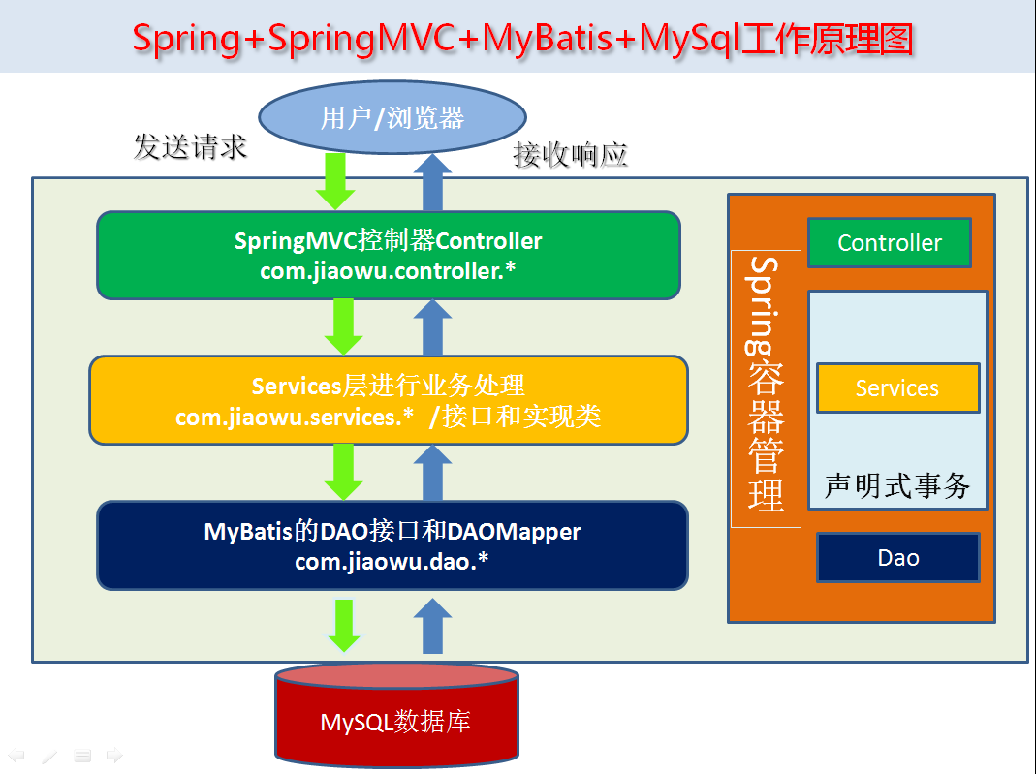

图3-1 系统结构图

Spring框架简化了Java开发。Spring框架中的每个模块都可以独立，当然，六个模块一起互用运行也可以。下面是Spring框架的大致介绍模块，具体如图3-2所示：

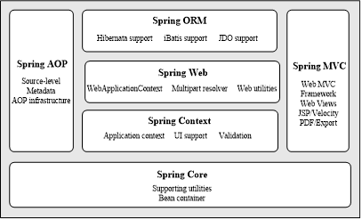

图3-2 spring模块组成图

## 3.3 系统功能结构设计

新闻发布管理系统可以分为前台用户使用模块和管理员后台管理模块，各模块的分布和功能描述如下图3-1所示：

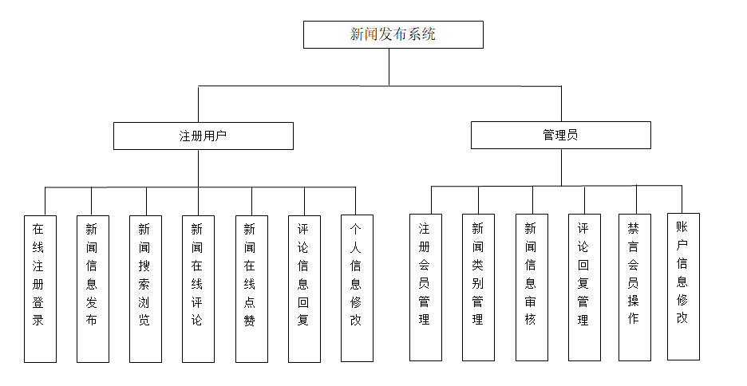

图3-1 新闻发布系统功能模块图

前台用户使用的模块功能可描述如下：

新闻浏览界面，用户通过浏览器登录后，可以通过新闻分区、搜索新闻、模块浏览新闻、或新闻分类、对新闻进行分类、为用户区分新闻功能。

1、用户注册登录后能够发布自己的新闻信息并可以上传视频或者文档图片等信息等待管理员审核通过后显示在前台供其他会员浏览。

2、新闻信息在线浏览能够按照类别进行和新闻名称在线查询。

3、在新闻详情页在线评论新闻信息并为新闻点赞操作还可以取消点赞。

4、在线好友回复评论操作，能够给评论新闻的会员在线回复评论。

5、修改维护自己的账户资料以及密码。

后台

1、新闻类别管理：管理员能够在线动态管理新闻类别信息，在新闻信息发布是动态选择类别。

2、用户信息管理：管理员对于用户信息进行监督维护，及时有效的管理。

3、新闻管理：管理员登录后台之后，在新闻管理界面可以针对会员发布的新闻信息进行在线审核或者删除操作等一系列操作。

闻标题查询。

4、禁言操作：针对注册用户进行在线禁言操作，禁言的用户无法进行评论操作。

5、评论留言管理：登录后台，及时查看处理用户交流回复的所有相关信息

# 4 数据库设计

## 4.1 概念结构设计

（1）数据库设计规范

数据库的设计是非常严谨的，对于设计数据库时，目前我们所用的方法如下四种：

①从上向下：主要是讲首先完成系统整体框架设计，随后将各个模块的具体设计进行细化设计。

②从下向上：首先进行系统所有模块的结构设计，将其所有模块整个，最终组成整体框架。

③逐步扩展：从系统的主要功能入手进行设计，然后从主要功能向次要功能扩展，最终形成整体结构。

④混合开发：将从上向下和从下向上结合开发，从上到下的设计占主要地位，影响全局框架。

（2）数据概念模型设计

数据库表设计首先建立E-R模型，确定数据库各个表及信息的一个关系图解，在建立模型时要保证模型的合理准确，为以后模型数据的建立做好准备。E-R图用长方形、椭圆形、菱形及无向边加文字来表达，长方形表示名称，实体名称在长方形框中写明该名称，椭圆形用来展现实体具备的属性，菱形联系实体，并标明名称，再用无向边把模型中所有的图联系起来。主键对于数据库来讲是唯一不可重复的，其中所包含的实体有管理员、会员、新闻、新闻类别、评论回复、评论等。

### 4.1.1 设计思路

在本系统设计中，数据库表设计首先需要建立系统的E-R模型，并且将数据库中的各个表和信息进行一个准确清晰的关系图解，在前期建立模型时要确保数据库模型的合理性，为其他的模型数据建立的准确做好一定的基础。E-R图用长方形、椭圆形、菱形及无向边加文字来表达。确保系统设计中的数据库实体、属性都准确合理。主键对于数据库来讲是唯一不可重复的，故系统设计设计了六个数据库实体：新闻信息、新闻类型、评论交流、评论留言、管理员、会员用户。

### 4.1.2 E-R图

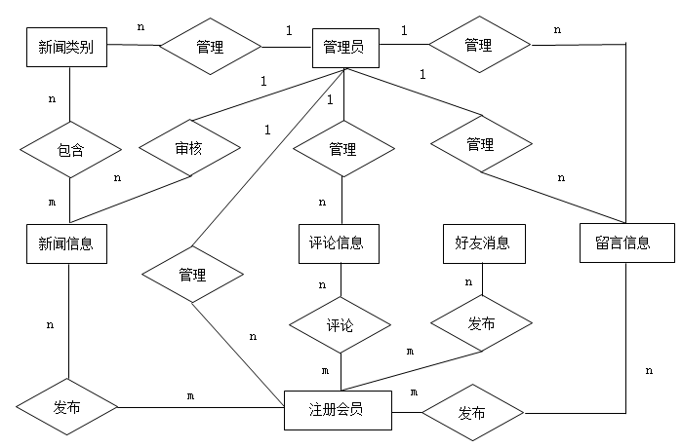

图4-5 整体属性E-R图

## 4.2 逻辑结构设计

### 4.2.1 设计思路

在完成数据库的构建设计过程中，首先对数据库的实体属性进行设计，然后对数据库各个表的字段属性进行描述，并建立主外键，对字段属性及长度进行描述，开发建立数据库的工具使用了常见的Navicat来进行数据库管理，通过在此管理器建表，可以导出SQL语句脚本，之后可以导入执行建立数据库，数据库的名称设置为db_news，以下是该数据库中的各个表的详细设计结构。

### 4.2.2 逻辑模型

（1）**user**表

user表存储用户信息，其设计如下表所示：

表4-1 **user**表详细设计

|  |  |  |  |  |  |
| --- | --- | --- | --- | --- | --- |
| 键名 | 数据类型 | 长度 | 是否为空 | 是否主键 | 备注 |
| id | int | 11 | 否 | 主键 | 编号，自动 |
| username | varchar | 50 |  |  | 用户名 |
| password | varchar | 50 |  |  | 密码 |
| age | int | 11 |  |  | 年龄 |
| realName | varchar | 50 |  |  | 真实姓名 |

续表4-1

|  |  |  |  |  |  |
| --- | --- | --- | --- | --- | --- |
| tel | varchar | 50 |  |  | 联系电话 |
| email | varchar | 255 |  |  | 邮箱 |
| role | Int | 11 |  |  | 角色 |
| speak | Int | 11 |  |  | 禁言 |
| isDel | Int | 11 |  |  | 是否删除 |
| img | varchar | 255 |  |  | 头像 |

其中id为用户信息表的主键，在用户注册过程中所有的字段都必须有值，用户才能完成注册实现登录，以上的字段都有规定大小和类型，以及是否为空，这张表是用来存储所有用户的基本信息表。

（2）**newstype**表

newstype作为新闻类型的表，用来存储新闻类别信息，其设计如下表所示：

表4-2 newstype表详细设计

|  |  |  |  |  |  |
| --- | --- | --- | --- | --- | --- |
| 键名 | 数据类型 | 长度 | 是否为空 | 是否主键 | 备注 |
| id | int | 11 | 否 | 主键 | 分类ID |
| typeName | varchar | 50 |  |  | 类别名称 |
| isDel | varchar | 50 |  |  | 是否删除 |

新闻类型表中id主键，包含了相关的类型和状态的键名。

（3）**message**表

message表存储评论信息，其设计如下表所示：

表4-3 message表详细设计

|  |  |  |  |  |  |
| --- | --- | --- | --- | --- | --- |
| 键名 | 数据类型 | 长度 | 是否为空 | 是否主键 | 备注 |
| id | int | 11 | 否 | 主键 | 编号，自动 |
| userId | int | 11 |  | 外键 | 用户ID |
| time | datetime | -- |  |  | 回复时间 |
| content | int | 11 |  |  | 内容 |
| newsId | int | 11 |  | 外键 | 新闻ID |
| isDel | int | 50 |  |  | 是否删除 |

该表由六个字段组成，其中id为评论信息表的主键，用户ID和新闻ID为外键。

（4）**news**表

news表存储新闻信息，其设计如下表所示：

表4-4 news表详细设计

|  |  |  |  |  |  |
| --- | --- | --- | --- | --- | --- |
| 键名 | 数据类型 | 长度 | 是否为空 | 是否主键 | 备注 |
| id | int | 11 | 否 | 主键 | 编号，自动 |
| title | varchar | 255 |  |  | 新闻标题 |
| userId | int | 11 |  | 外键 | 发布会员ID |
| time | Datetime | -- |  |  | 发布时间 |
| content | varchar | 255 |  |  | 新闻内容 |
| media | varchar | 255 |  |  | 媒体文件 |
| praiseNum | int | 11 |  |  | 点赞数 |
| type | int | 11 |  | 外键 | 新闻类别 |
| isDel | int | 11 |  |  | 是否删除 |
| mediatype | int | 11 |  |  | 媒体类别 |

该表由十个字段组成，其中id为新闻信息表的主键，会员ID和新闻类型为外键。

（5）**replay**表

replay表存储评论回复信息，其设计如下表所示：

表4-5 replay表详细设计

|  |  |  |  |  |  |
| --- | --- | --- | --- | --- | --- |
| 键名 | 数据类型 | 长度 | 是否为空 | 是否主键 | 备注 |
| id | int | 11 | 否 | 主键 | 编号，自动 |
| user_id | Int | 11 |  | 外键 | 用户id |
| time | Datetime | -- |  |  | 回复时间 |
| content | varchar | 100 |  |  | 回复内容 |
| messageId | Int | 11 |  | 外键 | 评论ID |
| messageName | varchar | 50 |  |  | 消息名称 |
| isDel | Int | 11 |  |  | 是否删除 |
| messageUserId | Int | 11 |  |  | 评论消息ID |

该表由八个字段组成，其中id为表的主键，用户和评论为外键。

（6）**letter**表

letter表存储回复评论消息信息，其设计如下表所示：

表4-6 letter表详细设计

|  |  |  |  |  |  |
| --- | --- | --- | --- | --- | --- |
| 键名 | 数据类型 | 长度 | 是否为空 | 是否主键 | 备注 |
| id | int | 11 | 否 | 主键 | 编号，自动 |
| userId | Int | 11 |  | 外键 | 用户ID |
| toUserId | Int | 11 |  | 外键 | 好友ID |
| content | varchar | 5000 |  |  | 消息内容 |
| time | datetime | -- |  |  | 发布时间 |
| isLook | Int | 11 |  |  | 是否查看 |

该表由六个字段组成，其中id为表的主键，用户ID和好友ID为外键。

（7）**fabulous**表

fabulous表存储新闻点赞信息，其设计如下表所示：

表4-7 fabulous表详细设计

|  |  |  |  |  |  |
| --- | --- | --- | --- | --- | --- |
| 键名 | 数据类型 | 长度 | 是否为空 | 是否主键 | 备注 |
| id | int | 11 | 否 | 主键 | 分类ID |
| userId | varchar | 50 |  |  | 用户ID |
| newsId | varchar | 50 |  |  | 新闻ID |

该表由三个字段组成，其中id为点赞表的主键，这张表是用来存储点赞信息。

## 4.3 物理结构设计

### 4.3.1 存取方式

为了保证数据库的高效与稳定性，在建立索引的时候，对于数据库中的事务和利用率要加以合理有效地分析与设计，将数据量与类型进行估算与划分，将索引地建立更加符合设计要求与准则。以下建立索引的依据与考量：

1.对于那些属性为主键或者外键或者属性为大量的查询和维护操作的时候，为了不使数据库在响应上降低查询速度和效率；都应该设置建立索引；同时对于那些需要建立复合索引，更新数据量的内容的属性值，特别是那些在查询关系中，处于查询条件所相关的属性，为保证事务在运行中不被频率等因素所影响，都应该设置建立索引。

2.对于那些很小的表在系统设计要求中不需要出现或者很少出现的属性，设置建立索引只会影响系统的性能和稳定，就不需要设置建立索引；同时对于分布严重不匀并且属性值取值的个数很少的属性，不设置索引，可以有效避免对整张表的搜索；对于那些经常更新的属性和表。因为在更新属性值时，必须对相应的索引作出修改，这就使维护系统的代价过大；除此之外，对于过长的那些属性值，搜索的时候，索引的级数会不断增加，也无法避免占用比较大空间，不需要建立索引。

### 4.3.2 存储结构

数据存储结构，要求数据元素之间能够合理依存，确保计算机存储空间高效稳定的运行，目前数据的存储结构大致有三种：分别是顺序存储、散列存储和聚簇存储。这里我们采用的是聚簇存储结构。设置主键添加聚簇索引。

5 界面设计

## 5.1 界面关系图或工作流图

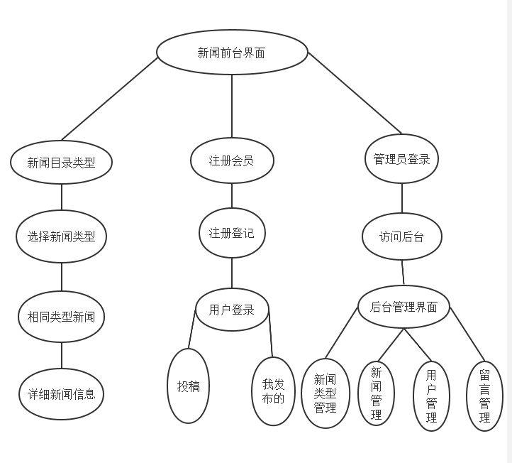

图5-1 界面关系图

该系统在进行界面关系和设计的时候，遵循以下要求与原则：

（1）页面结构应当简明合理，导航栏清晰指明。

（2）页面共通的部分提取使用组件化来统一合理地开发。

（3）界面各部分前后紧密相连效果好于将所有内容平铺界面中。

（4）在页面结构效果展示中尽量保证使用视图方式展示在用户面前。

（5）页面地色差和布局应当符合时代的特色，要求能够达到良好的视觉效果。

## 5.2 界面设计成果

### 5.2.1 主界面

为了简便，设置LOGO标题在系统首页的最上面，标题下方就是导航栏，导航栏分别设置了首页和新闻类别的罗列一次排开展示通过Href实现跳转到详情页进行查看，下方左侧为最近热门新闻的首图，以JS脚本实现动画效果展示，然后分别罗列了热门视频可以在线播放，右侧则为会员的登录注册接口，下方依次展示了最近热门、最新新闻和回复消息信息。如图：

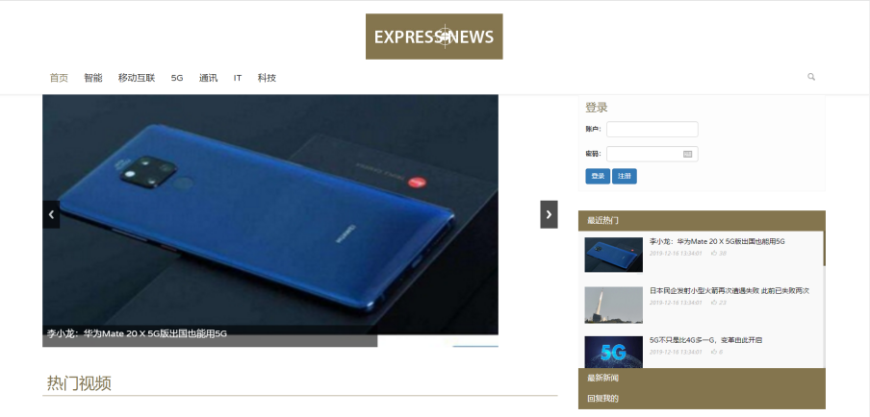

图5-2 首页

### 5.2.2 子界面

1. 新闻搜索

为了方便会员快速查找自己想要了解的新闻信息，在网站首页设置了新闻搜索功能，通过输入新闻标题模糊查询新闻信息，符合条件的查询结果以图片的方式循环显示，点击相应的标题或者图片链接，在之后进入新闻正文详情页面。如图：

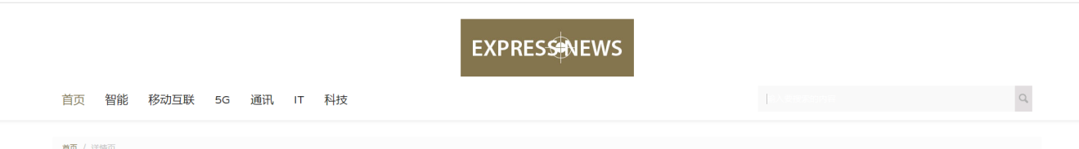

图5-3 新闻搜索页面

1. 新闻评论

注册会员登陆后在新闻的详情页面的下方，在之后进入新闻正文详情页面，在新闻的正文留言区可以进行评论操作，在评论页面循环显示了所有会员评论的信息及评论的时间等信息，使会员形成评论互动。如图：

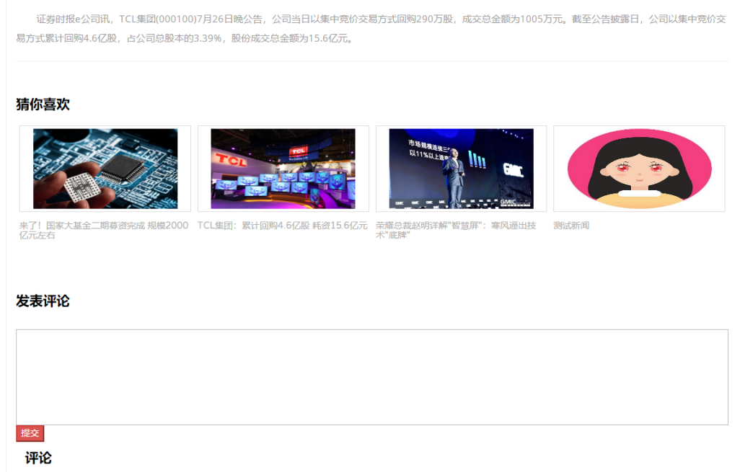

图5-4 新闻评论页面

1. 新闻评论回复

注册会员登陆后在新闻的详情页面的下方，可以针对此条新闻的评论可以在线浏览，并可以针对性的对某个会员的评论完成在线的回复，会员登录后在首页的右下方点击回复我的即可查看所有人为自己回复的评论信息。如图：

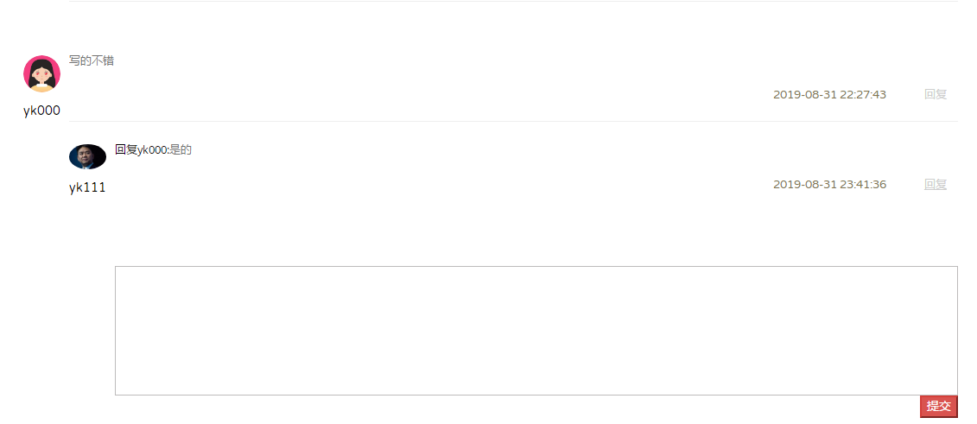

图5-5 新闻评论回复页面

1. 新闻信息发布模块

会员注册后在个人中心点击投稿即可进行新闻信息撰写、提交发布，，按照最新推荐30之内的点赞数倒序显示，可以在我发布的新闻中进行查看和管理。

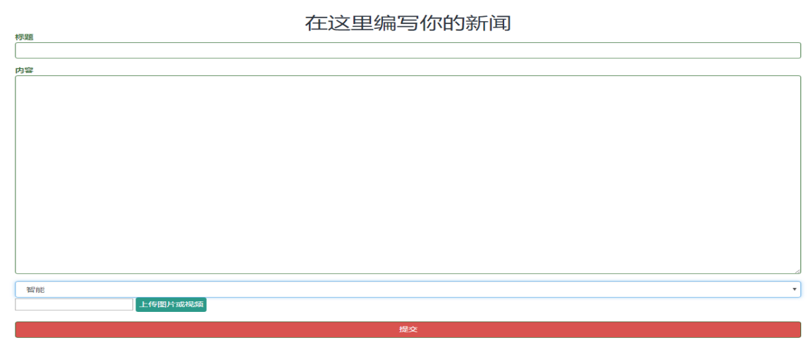

图 5-6 新闻管理页面

1. 新闻视频播放与点赞页面

会员可以在视频新闻的详情页进行新闻视频信息在线播放，通过调用系统的media播放器实现播放，同时也可以完成点赞操作，点赞后将累积点赞信息用户ID、新闻ID保存到点赞表，如下图：

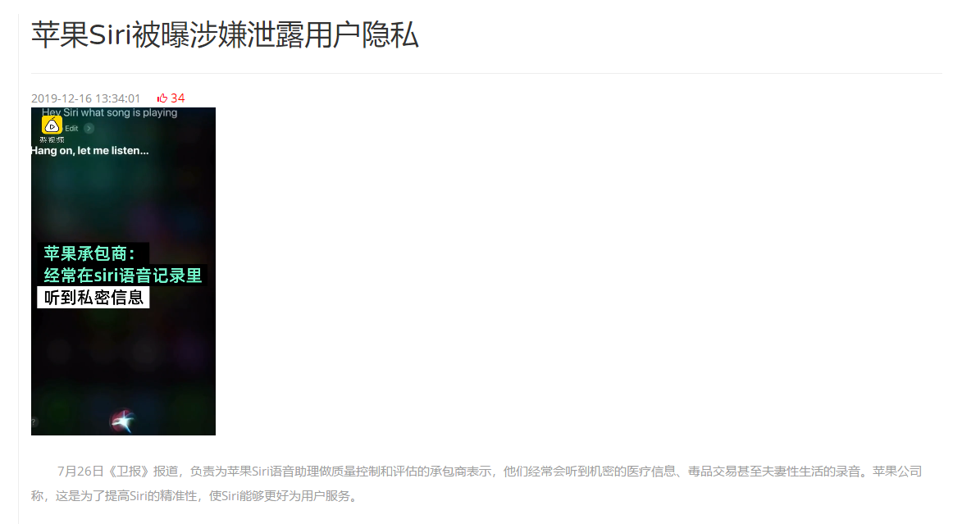

图5-7 新闻详情播放点赞页面

1. 系统登录模块

登录，任何系统的使用都是以登录为起点的。用户在登录之后，可以管理新闻、类型信息、用户信息、留言等信息，所以登录对于新闻发布系统来说尤为重要，所以在开发设计过程中要着重对管理员的安全等级进行设置。

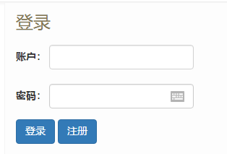

图 5-8 管理员登陆界面

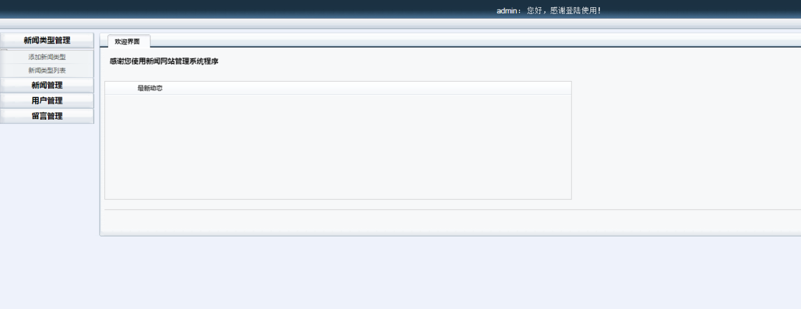

图 5-9 后台管理首页

1. 会员信息管理模块

游客注册成为会员后，系统就会生成相应数据，管理员可查看和维护会员资料并可以禁言会员账户，禁言之后的账户是无法进行评论留言操作，所有的操作完成之后，这些数据，会员信息也会自动的存入到数据库中去，如果已经被删除的会员，也是无法继续登录系统，需要重新注册通过注册才能登录。会员管理页面如图5-10所示：

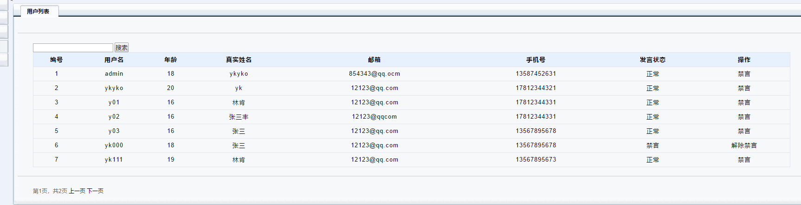

图 5-10 会员管理页面

1. 新闻类型管理模块

新闻的分类是动态管理的，在录入新闻信息时在下拉列表框动态选择新闻的相应分类，实现新闻的规范化管理同时在前台显示时也可以通过SQL语句添加判断条件显示相应分类的新闻信息使用，当有新的类别新闻上架时，管理员首先要进行新新闻分类的添加，然后类别下拉框自动就显示出来新的类别，同时还能够进行编辑，其界面如图5-11所示：

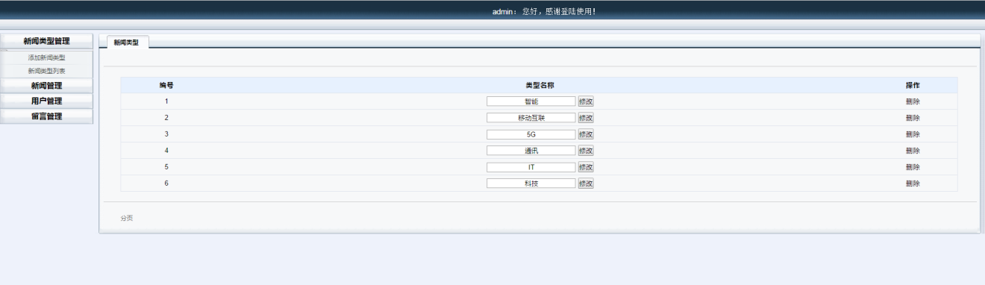

图 5-11 新闻类型页面

1. 新闻信息管理模块

在后台管理中，管理员可以查看现存的新闻所有详情，也可以进入新闻页面进一步审核，对于那些已经失效和不符的新闻信息进行删除。新闻管理页面：

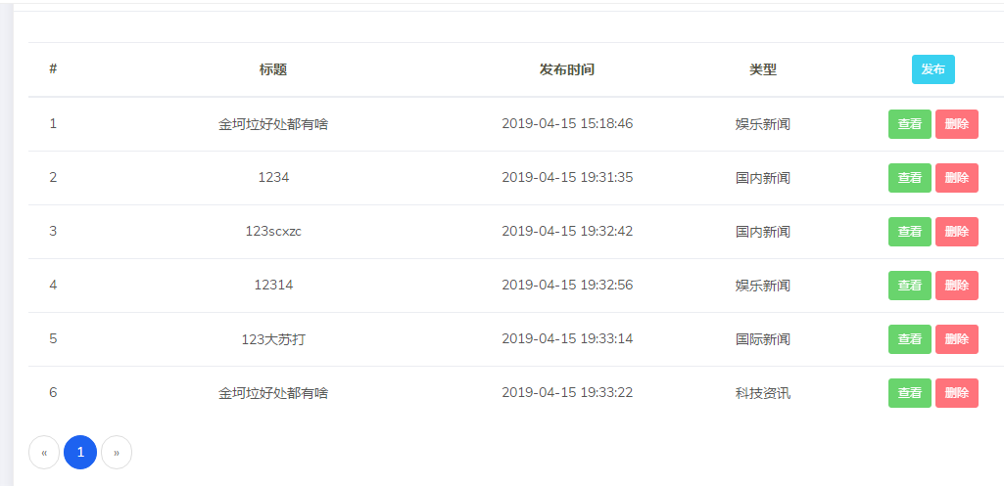

图 5-12 新闻管理页面

1. 评论回复信息管理

留言评论是新闻浏览交互的一个辅助功能，在后台管理中，为了确保新闻留言的规范性，管理员可以查看所有的的评论留言详情，对于那些对不符的回复信息进行删除操作：

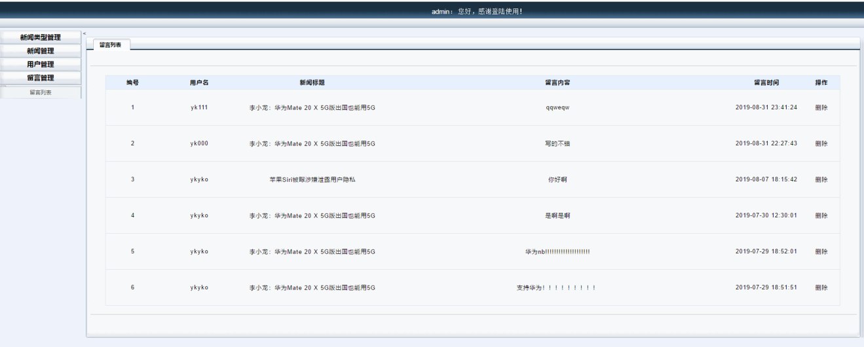

图 5-13 留言评论管理页面

6 详细设计

## 6.1 系统主要功能模块介绍



图6-1系统功能结构图

本次设计中，新闻发布管理系统的主要功能模块分为：新闻类型管理模块、新闻信息管理模块、用户信息管理模块、留言交流管理模块、用户注册登录模块、新闻撰写发布模块、个人信息管理模块。其他详情包含在其中。

## 6.2功能模块设计

### 6.2.1新闻类型管理

（1）功能结构设计

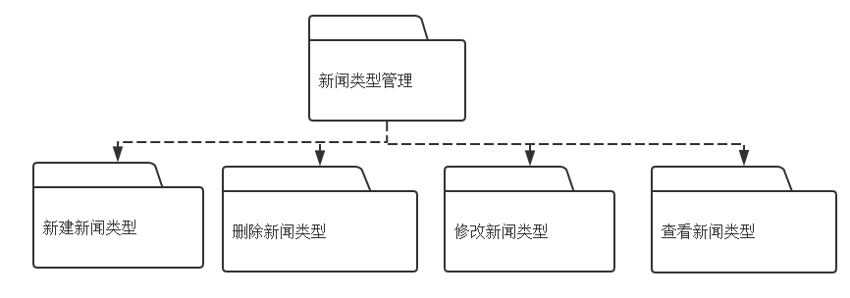

图6-2新闻类型管理包图

新增新闻类型：新增新闻类型，提交确认。

修改新闻类型：在后台管理内能够修改。

删除新闻类型：在后台管理内能够删除。

查看新闻类型：能够查询提交过的项目申请。

（2）类图设计

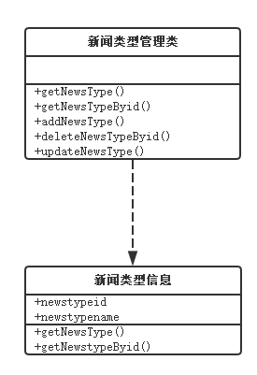

图6-3新闻类型管理类图

表6-1新闻类型管理类描述

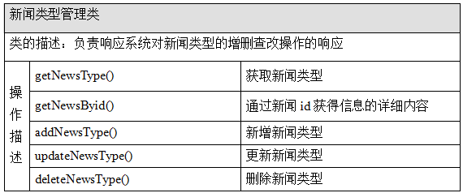

（3）顺序图设计

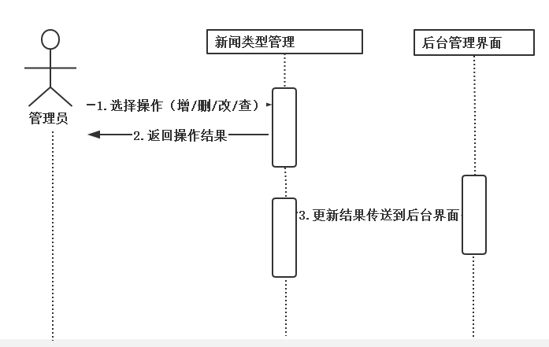

图6-4 新闻类型时序图

（4）核心处理流程设计

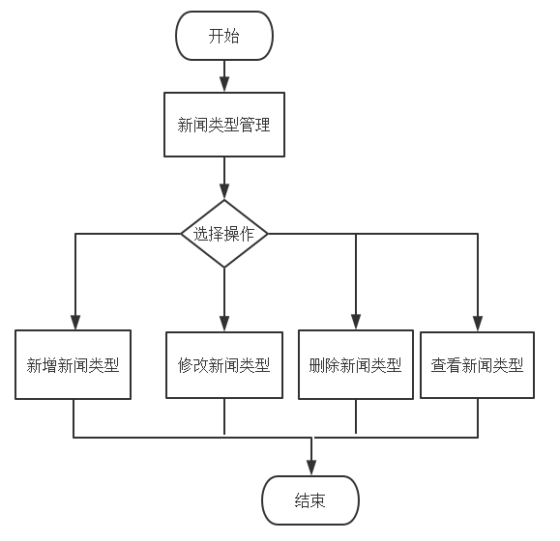

图6-5 新闻类型管理流图

### 6.2.2新闻管理

（1）功能结构设计

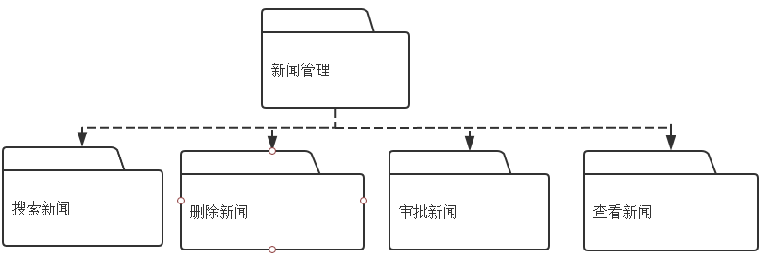

图6-6 新闻管理包图

搜索新闻：搜索查看已有新闻。

删除新闻：查看玩新闻列表后，在后台管理内能够选择删除。

审批新闻：查看玩新闻列表后，在后台管理内能够对未发布新闻进行审核。

查看新闻：能够对新闻进行详情查看。

（2）类图设计

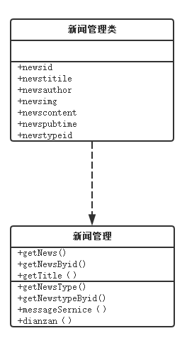

图6-7 新闻管理类图

表6-2 新闻管理类描述

|  |  |  |
| --- | --- | --- |
| 新闻管理类 | | |
| 类的描述：负责响应系统对新闻信息的删审核查找操作的响应 | | |
| 操作描述 | getNews() | 获取新闻信息 |
| getNewsByid() | 通过新闻id获得信息的详细内容 |
| addNews() | 新增新闻信息 |
| updateNews() | 更新新闻信息 |
| deleteNews() | 删除新闻信息 |

（3）顺序图设计

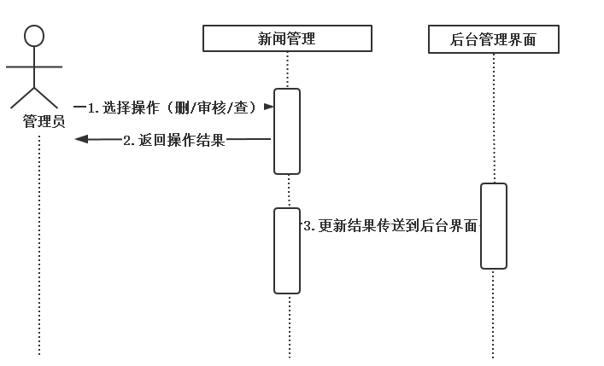

图6-8 新闻管理时序图

（4）核心处理流程设计

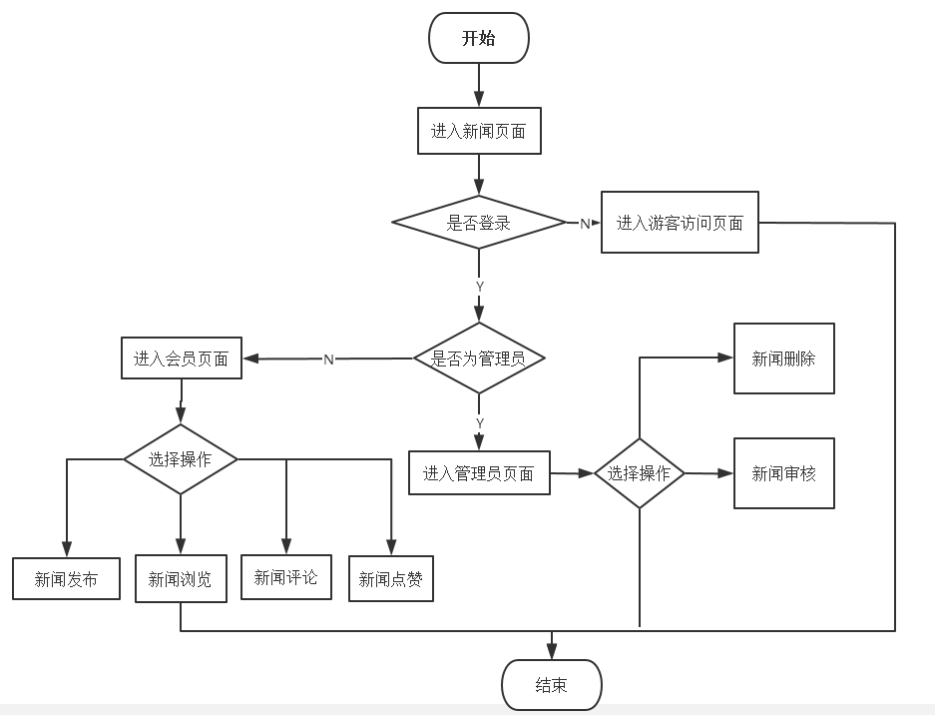

图6-9新闻管理流程图

### 6.2.3个人信息管理

（1）功能结构设计

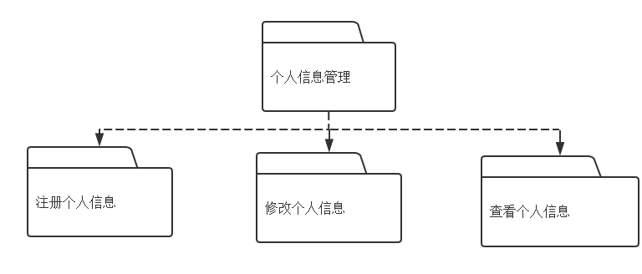

图6-10个人信息管理包图

注册：进入系统，进行注册登录。

修改个人信息：在个人信息管理内可以进行信息修改维护。

（2）类图设计

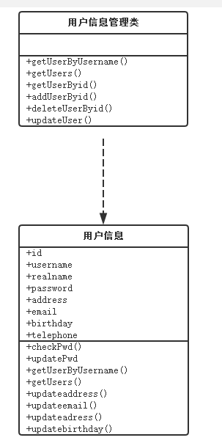

图6-11个人信息管理类图

（3）顺序图设计

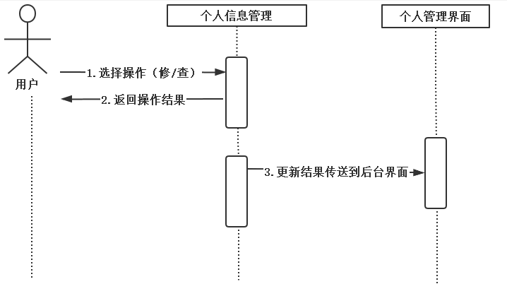

图6-12个人信息管理时序图

（4）核心处理流程设计

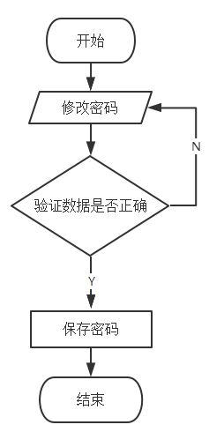

图6-13个人信息管理流程图

### 6.2.4用户信息管理

（1）功能结构设计

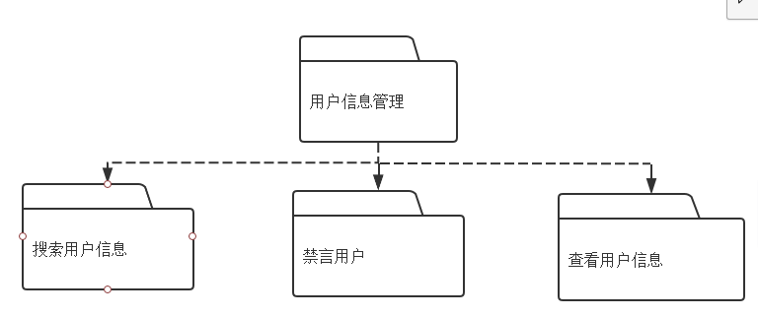

图6-14用户信息管理包图

搜索用户信息：登录后台检索已有的会员用户。

禁言用户：查看已有的会员用户列表后，在后台管理内能够选择禁言。

查看新闻：能够对已有的会员用户进行详情查看。

（2）类图设计



图6-15用户信息管理类图

（3）顺序图设计

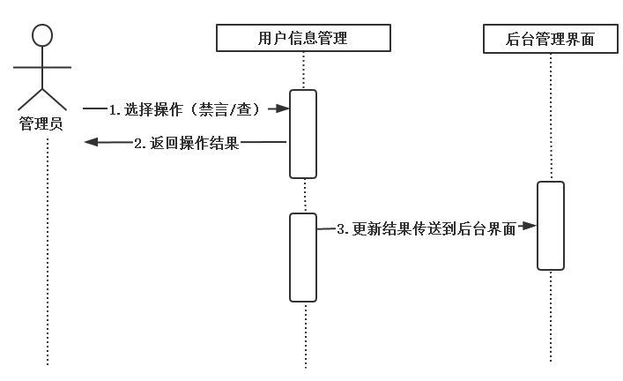

图6-16用户信息管理类图

(4）核心处理流程设计

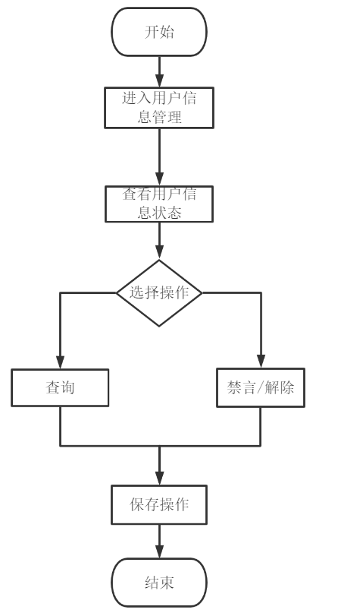

图6-16用户信息管理流程图

### 6.2.5新闻操作管理

（1）功能结构设计

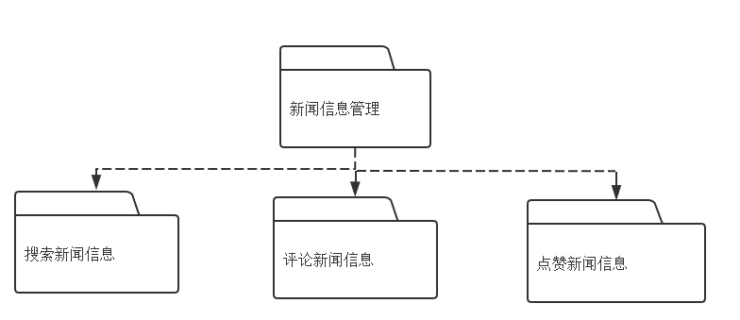图6-18新闻操作管理包图

搜索新闻信息：搜索查看已发布的新闻信息。

评论新闻信息：在评论留言区对新闻进行回复评论留言。

点赞新闻信息：能够对已发布的新闻信息进行点赞。

（2）类图设计



图6-19 新闻操作管理类图

（3）顺序图设计

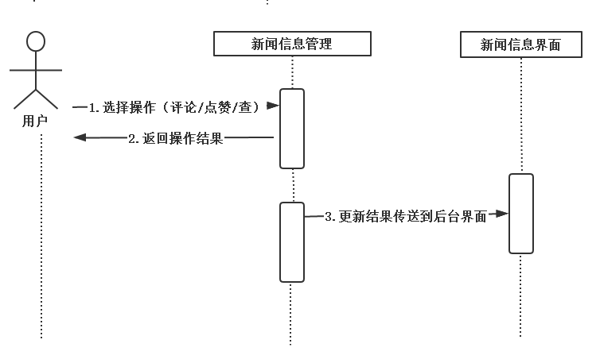

图6-20 新闻操作管理时序图

（4）核心处理流程设计

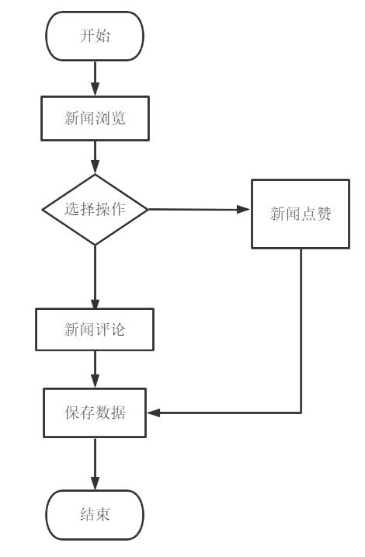

图6-21 新闻操作管理流程图

7 编码

## 7.1 代码实现与核心算法

后台代码:

(1)注册接口实现，得到前端传来的数据，先对数据库中数据是否已经存在冲突进行判断，如果数据库数据不冲突的话执行插入操作。用户输入的所有信息必须是符合验证规则的的数据。

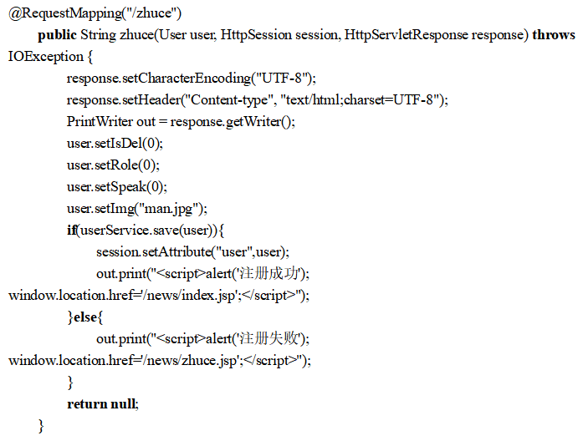

(2)登录接口实现，核心算法主要是根据用户登录的信息，查询该用户所有信息，并返回给用户。当用户输入了符合规则的用户名和密码时才去后台调接口，输入完成后再去数据库中查询用户名和密码。

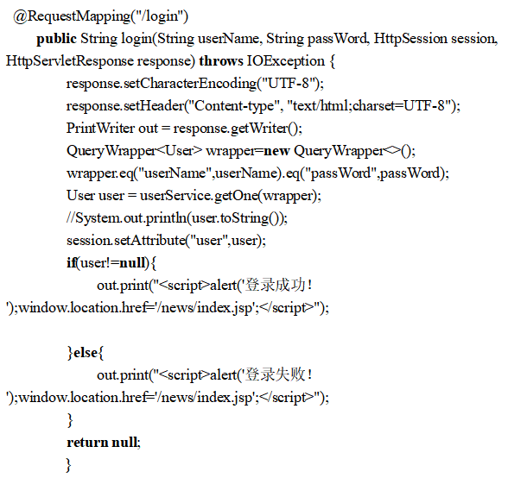

(3)禁言会员用户，该操作只有管理员可以执行，点击用户信息中的每一条数据时，把这一行的id传过去，在数据库中禁言用户。当用户登录系统的页面地址，所有的留言功能失效，会显示用户已经被禁言。

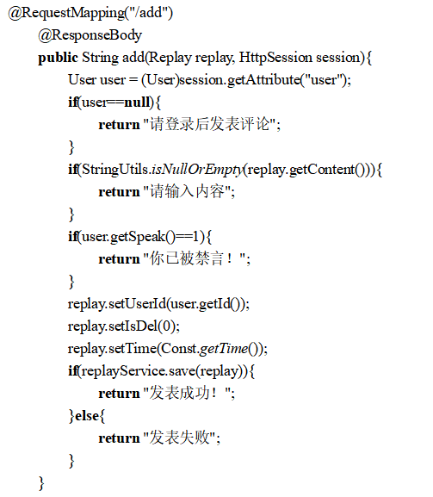

(4)个人信息修改处理接口,用户点击自己个人信息的时候，可以进行维护和修改，后台接收到的前端已过滤好的数据，更新到数据库中，并且返回结果给前端，提示用户操作成功。

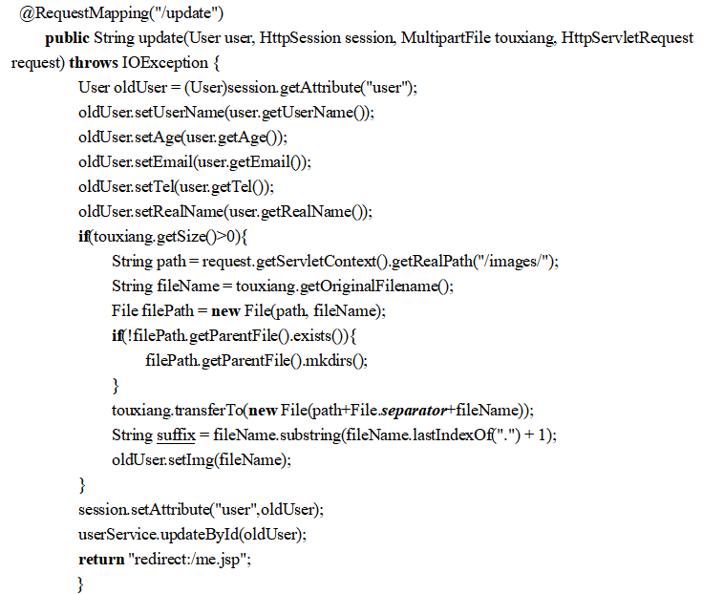

## 7.2 代码优化分析

在编写前台界面的代码时，引入了thymeleaf模板，大大减少了工作量。

前端代码总体来说写的还是比较精简的，前端页面在编写时尽量避免了大量的使用循环，因为如果数据过大，那么这个页面请求数据出问题时，很可能页面中的其他功能都会受到影响，极大的影响整个系统的性能，循环数据最好给它一个默认的key,避免在数据没有发生改变时重复的去渲染数据。尽量加载多的数据资源，不要过于频繁的向后台请求，频繁的数据请求可能造成服务器崩溃。在前端中刷新页面，在数据状态中保存的数据回丢失，这个时候就要考虑借助第三方插件来做本地的数据持久化，保存用户的数据。

后台写接口时，在查询或新增的时候，先将前端传来的数据过滤一下，避免很多脏数据存入数据库，影响数据库性能。在执行数据库SQL语句时，查询条件有很多时，这个时候就不用写很多个SQL语句了，可以考虑判断条件是否存在，动态的加上查询条件，这个

可以减少三分之一。

<%@ page contentType=*"text/html;charset=UTF-8"* language=*"java"* %>

<!DOCTYPE html>

<html>

<head>

<title>Home</title>

<link href=*"*${pageContext.request.contextPath }*/css/bootstrap.css"* rel=*'stylesheet'* type=*'text/css'* />

<!-- jQuery (necessary for Bootstrap's JavaScript plugins) -->

<script src=*"*${pageContext.request.contextPath }*/js/jquery.min.js"*></script>

<!-- Custom Theme files -->

<link href=*"*${pageContext.request.contextPath }*/css/style.css"* rel=*"stylesheet"* type=*"text/css"* media=*"all"* />

<!-- Custom Theme files -->

<meta name=*"viewport"* content=*"width=device-width, initial-scale=1"*>

<meta http-equiv=*"Content-Type"* content=*"text/html; charset=utf-8"* />

<meta name=*"keywords"* content=*"Express News Responsive web template, Bootstrap Web Templates, Flat Web Templates, Andriod Compatible web template,*

*Smartphone Compatible web template, free webdesigns for Nokia, Samsung, LG, SonyErricsson, Motorola web design"* />

<script type=*"application/x-javascript"*> addEventListener("load", **function**() { setTimeout(hideURLbar, 0); }, **false**); **function** hideURLbar(){ window.scrollTo(0,1); } </script>

<!-- for bootstrap working -->

<script type=*"text/javascript"* src=*"js/bootstrap.js"*></script>

<!-- //for bootstrap working -->

<!-- web-fonts -->

<link href=*'https://fonts.googleapis.com/css?family=Open+Sans:400,300,300italic,400italic,600,600italic,700,700italic,800,800italic'* rel=*'stylesheet'* type=*'text/css'*>

<link href=*'https://fonts.googleapis.com/css?family=Varela+Round'* rel=*'stylesheet'* type=*'text/css'*>

<script src=*"js/responsiveslides.min.js"*></script>

<script>

$(**function** () {

$("#slider").responsiveSlides({

auto: **true**,

nav: **true**,

speed: 500,

namespace: "callbacks",

pager: **true**,

});

});

8 测试

## 8.1 测试方案设计

### 8.1.1 测试策略

静态测试

在编写代码过程中，解决程序报的错误，如若程序没有报错，启动程序，看程序是否报错，若报错，则解决程序错误，当程序能够正常运行时，意味着静态测试已经完成，接下来进入动态测试。

动态测试

每当写完一个功能，运行程序测试代码功能时，我们可以添加测试用例，来测试该功能是否符合业务需求。

第一步，设计测试用例，设计出的测试用例应当充分契合软件的关键功能，且应当包括页面测试和数据库测试。

第二步，执行测试，严格按照测试进度安排执行测试。

第三步，进行测试报告的编写，对错误进行反馈并且给出解决的途径。

### 8.1.2 测试进度安排

|  |  |  |  |
| --- | --- | --- | --- |
| 编号 | 测试项目 | 测试时间 | 测试人员 |
| 1 | 浏览器兼容性测试 | 1人/0.5天 |  |
| 2 | 用户管理模块测试 | 1人/1天 |  |
| 3 | 新闻类型管理模块测试 | 1人/1天 |  |
| 4 | 新闻信息管理模块测试 | 1人/1天 |  |
| 5 | 留言管理模块测试 | 1人/1天 |  |
| 6 | 新闻发布模块测试 | 1人/1天 |  |
| 7 | 个人资料管理模块测试 | 1人/1天 |  |

### 8.1.3 测试资源

人力资源（测试管理人员、测试人员技能）；独自完成所有功能点的测试；软件测试和硬件测试，系统开发环境和开发硬件要求。

电脑有代码运行环境，在加上前后台源代码，版本不同的浏览器。

### 8.1.4 关键测试点

1.新增新闻时选择新闻类型是否显示全部新闻类型

2.所有模块的删除功能

3.拦截器是否正常拦截

4.用户修改密码功能

5.图片的上传是否能够正常显示

6.新闻发布是否正常

7.新闻浏览评论、点赞是否正常

## 8.2 测试用例构建

### 8.2.1 测试用例编写约定

测试用例就是力求能够全面将系统的功能和性能全部检测，根据测试用例的设计以及测试用例的类型和覆盖面进行合理的设计，为确保我们整个模块测试工作能够高效快速的进行，因此我们选择测试用例时一定选择质量高的测试用例。

测试用例要求：

1.用例尽量不出现重复的情况。

2.尽量覆盖到各种情况，保证产品的完整性。

3.操作步骤描述清晰，每一步操作都要详细描述。

4.测试用例的描述中不要出现带有二义性的词语，保证严谨性。

### 8.2.2 测试用例设计

（1）浏览器兼容性测试

该模块的测试在于：测试本系统在IE浏览器和谷歌浏览器和搜狗浏览器中界面是否正常，网页中是否有界面排版错误，导航栏消失，导航栏横置等界面错误的情况出现。测试结果如表8-1所示：

表8-1 浏览器兼容性测试

|  |  |  |  |  |  |
| --- | --- | --- | --- | --- | --- |
| 测试内容 | 测试编号 | 测试方案 | 输入 | 预期结果 | 测试结果 |
| 测试各浏览器访问网页效果是否一致 | 1 | 测试IE浏览器 | 粘贴首页地址 | 页面正常未错误 | 成功 |
| 2 | 测试谷歌浏览器 | 粘贴首页地址 | 页面正常未错误 | 成功 |
| 3 | 测试搜狗浏览器 | 粘贴首页地址 | 页面正常未错误 | 成功 |

（2）会员用户管理模块测试

该模块主要测试角色的前台登录功能，角色权限，注册用户，禁言用户等功能是否正常且能够实现。测试结果如表8-2所示：

表8-2 会员用户管理模块测试

| 内容 | 编号 | 方案 | 输入 | 预期 | 测试结果 |
| --- | --- | --- | --- | --- | --- |
| 测试会员用户管理模块的各个功能是否都能够正常完成 | 1 | 测试用户登录功能 | 输入用户名‘admin’输入密码‘123’,点击登录按钮 | 提示登陆成功并且跳转到首页 | 成功 |
| 2 | 测试人员权限 | 点击访问后台管理、用户管理界面，退出‘admin’账号，登录‘ecjtu’账号 | admin’(管理员)帐号登录期间能够进入这两个界面并进行一系列操作，‘ecjtu’（普通）登录期间，无权限访问 | 成功 |

续表8-2

|  | 3 | 测试注册用户功能 | 点击‘人员用户注册’，进入注册用户界面，录入各参数，点击‘注册’ | 注册完毕后在用户查询界面可以实现登录功能 | 成功 |
| --- | --- | --- | --- | --- | --- |
| 4 | 测试禁言用户功能 | 点击‘用户管理’，进入浏览用户信息界面，点击要禁言的用户进行‘禁言’ | 禁言后在用户浏览新闻评论界面可以看到用户被禁言 | 成功 |

（3）新闻管理模块测试

该模块主要测试审批新闻信息，删除新闻信息，查询新闻信息等功能是否实现。测试结果如表8-3所示：

表8-3 新闻信息管理模块测试

|  |  |  |  |  |  |
| --- | --- | --- | --- | --- | --- |
| 测试内容 | 测试编号 | 测试方案 | 输入 | 预期结果 | 测试结果 |
| 测试新闻管理模块的各个功能是否都能够正常完成 | 1 | 测试审批新闻 | 点击‘新闻管理’，进入新闻列表界面，查看各新闻信息及状态，点击‘审批’ | 审批完毕后在主界面查询界面可以看到新闻被发布 | 成功 |
| 2 | 测试删除新闻 | 点击‘新闻管理’，进入新闻列表界面，查看各新闻信息及状态，点击‘删除’ | 删除完毕后在主界面查询界面可以看到新闻被删除 | 成功 |
| 3 | 测试查询新闻 | 点击‘新闻管理’，进入新闻列表界面，查看各新闻信息及状态，点击‘查询’ | 输入新闻名称可成功查询到目标新闻 | 成功 |

（4）新闻类型管理模块测试

该测试主要测试添加新闻类型信息，删除新闻类型信息，修改新闻类型信息，查询新闻类型信息等功能是否实现。测试结果如表8-4所示：

表8-4 新闻类型管理模块测试

| 测试内容 | 测试编号 | 测试方案 | 输入 | 预期结果 | 测试结果 |
| --- | --- | --- | --- | --- | --- |

续表8-4

| 测试新闻类型管理模块的各个功能是否都能够正常完成 | 1 | 测试添加新闻类型 | 点击‘新闻类型管理’，进入添加新闻类型的界面，填写想要添加的新闻类型，点击‘添加’ | 添加完毕后在新闻类型列表以及前台查询界面可以看到新闻类型被成功添加 | 成功 |
| --- | --- | --- | --- | --- | --- |
| 2 | 测试删除新闻类型 | 点击‘新闻类型管理’，进入新闻类型界面，选择要删除的新闻类型，点击‘删除’ | 删除完毕后在新闻类型列表以及前台查询界面可以看到新闻类型被成功删除 | 成功 |
| 3 | 测试维护新闻类型 | 点击‘新闻类型管理’，查看新闻类型列表，选择要维护的新闻类型，维护后，点击‘修改’ | 维护完毕后在新闻类型列表和前台界面都可以看到新闻类型被成功维护 | 成功 |
| 4 | 测试查询新闻类型 | 点击‘新闻类型管理’，进入新闻类型界面，输入新闻类型，点击‘查询’ | 可成功查询到目标新闻类型 | 成功 |

（5）新闻操作管理模块测试

该模块主要测试搜索新闻，评论新闻，点赞新闻类型信息等功能是否实现。测试结果如表8-5所示：

表8-5 新闻操作管理模块测试

|  |  |  |  |  |  |
| --- | --- | --- | --- | --- | --- |
| 测试内容 | 测试编号 | 测试方案 | 输入 | 预期结果 | 测试结果 |
| 测试新闻操作管理模块的各个功能是否都能够正常完成 | 1 | 测试搜素新闻 | 前台界面，输入新闻关键字，点击‘搜索’ | 搜索完毕后，在新闻浏览界面可以看到搜索结果 | 成功 |
| 2 | 测试评论新闻 | 进入新闻评论栏，输入想要评论的文字，点击‘提交’ | 评论完毕后，在留言板中可以看到评论成功 | 成功 |
| 3 | 测试点赞新闻 | 进入新闻阅读，对于想要点赞的新闻，点击‘点赞’ | 点赞完毕后，在新闻点赞数量上可以看到点赞成功 | 成功 |

（6）个人信息管理模块测试

该模块主要测试修改个人信息以及密码功能是否实现。测试结果如表8-6所示：

表8-6 个人信息管理模块测试

|  |  |  |  |  |  |
| --- | --- | --- | --- | --- | --- |
| 测试内容 | 测试编号 | 测试方案 | 输入 | 预期结果 | 测试结果 |
| 测试个人信息管理模块的各个功能是否都能够正常完成 | 1 | 测试修改个人信息 | 点击‘修改个人信息’，选择需要修改的信息，输入完成后，点击‘修改’ | 修改后，个人界面以及登录界面显示修改后的信息 | 成功 |
| 2 | 测试修改密码 | 进入个人信息中心，点击‘修改密码’，进入修改密码的界面，输入原密码‘000’，输入新密码‘123’,输入确认密码‘123’，点击‘修改’ | 修改后使用老密码登录显示用户名或账号不正确，登录失败，使用新密码登录登录成功 | 成功 |

### 8.2.3 关键测试用例

经测试，系统测试运行过程中各页面正常运行，未出现导航栏消失，页面内容排版错乱等情况。

经测试，系统测试运行过程中各链接正常，点击按钮后都能够进行正确跳转。

经测试，系统测试运行过程中设计的数据库表现正常，更改后的数据可以正常保留。

### 8.2.4 测试用例维护

1.随着需求的不断变化，我们要及时删除已经不符合当前系统版本的测试用例。

2.在进行测试工作时，我们要删除那些相同或者功能重复的测试用例。

3.随着需求的不断变化，要及时设计新的测试用例以保证新的测试工作能够顺利进行。

4.随着测试工作不断进行，测试用例的数量会不断增加，我们需要改进那些已经落后的测试用例，使之能够重新投入使用。

9 总结与展望

## 9.1 设计工作总结

随着互联网技术的高速发展与国民网络生态环境的加强，互联网已走进我们的日常生活，互联网技术的开发与升级，冲破了时间与地域的限制，最大程度地完成了信息资源的共享，普遍具有较强的稳定性与时效性相结合，覆盖范围广，质量高且内容丰富，形式多样且切合时下，已经成为人们交流信息和互动的重要手段。新闻发布管理系统设计与实现满足了普通大众的要求，因此，设计实现了一个基于SSM框架的新闻发布管理系统来满足普通大众的需求，也想凭借系统的设计去完成人机交互的联系，在此过程中，完成了论文的撰写。

这次毕业设计我采用JSP去开发一套基于SSM框架的新闻发布管理系统，利用本系统可以实现基于WEB的新闻的发布和管理。该系统是为方便广大用户上网浏览而开发的，主要有最新新闻发布信息的查询，各类新闻类型和样式的显示，新闻信息的撰写、发布、管理和维护，现存新闻信息的类别管理与更新维护，用户对已经查看的新闻进行评论留言回复等一系列操作的管理。最终能够满足用户可以避免时间地域的壁垒，从而能够快速浏览到有效且有趣的新闻信息和新闻模块，也能够分享自己的喜闻乐见。

系统设计过程中，充分考虑角色的角度，管理员在登录后台之后能够完成对于新闻类型的管理维护、注册用户的维护管理和在线编辑、现有的新闻信息审核发布与核查删除操作、对于不良用户进行禁言处罚操作、监督查看会员的评论和留言等功能，会员则能完成在线登录，发布上传自己的新闻信息，按照新闻类别名称完成新闻信息在线搜索、完成新闻的评论和点赞操作并在线给好友回复评论，维护自己的账户信息的。

整个系统开发过程中，由于需要考虑和衡量的因素比较多，所以在需求分析阶段，借鉴参考了相关的文献资源，最后确认了系统目标的功能模块的组成，虽然系统的开发已经结束，但是也可以明显感觉到，相关功能和技术的不完善，导致此项目还有很多可以进步和改善的地方，今后的学习工作生活中，需要全方位地思考，明确要求，避免给系统留下过多的遗漏缺陷。

## 9.2 未来工作展望

对于系统存在的问题以及目前自我技术能力和相关时间的限制，新闻发布管理系统在已定功能实现后，除去技术和高要求的功能，目前存在比较突出有待改进的地方，和个人未来展望可以分析总结如下：

1. 代码存在冗余，代码的质量有待提升，同时对于代码的重用性需要增强，前端界面的设计不够完美和具有吸引力，页面布局需要完善优化。日志记录不足，加强储存数据的能力。
2. 用户量较小，访问压力小，缺乏一定的效能，应该加强在高并发多线程的设计，尤其是对于系统响应刷新用户的需求和事务能力上，应该增加缓存来解决系统的压力和效能。
3. 目前提供的数据可视化分析功能相对单一，系统还有很多数据可进行统计分析，新闻发布管理系统目前的功能并不是很多，社会的进步以及网民的增多，系统所需功能的增加和完善是理所应当的，这就要求系统具有很好的可扩展行，在后期的开发维护中成本逐渐降低，功能新增时使用大众化的开发方式，保证后期学习简单，使用也简单。

整个系统的开发和实现，对于个人而言，是一个成长的经历，因为一个完整又合格的系统需要详尽的设计与修改，这不仅是对个人技术能力的考验，也是对个人思维的整体开发，通过这次系统的设计，我受益匪浅，从需求分析到具体功能的实现与检测，都是一种对自我的反省。我相信这次毕设之后，我会在今后的人生中走得更加遥远，时刻记得学习先进思想和先进技术的必要性，同时将所学运用到实处，不断提升自我，进一步丰富自我。经过前文的论述可知，本系统在完成计划内工作的基础上还存在诸多不足，应当继续学习，用所学知识弥补不足，力求将系统完善。

谢 辞

最后，我要特别感谢我的父母。他们是我生命中最坚强的后盾和最强大的精神支柱。感谢他们一直以来对我的支持与信任，正是他们辛勤的劳作和无私的奉献，不断激励着我，使我时刻拥有源源不断的动力去努力拼搏。愿自己，不忘来时初心，更记前程使命！

参考文献

1. 向露.[基于SSM的智能停车场管理系统的设计与实现](https://kns.cnki.net/kcms/detail/detail.aspx?filename=GWDZ201813006&dbcode=CJFQ&dbname=CJFDTEMP&v=)[J].电子设计工程.2018(13)
2. 蒙杰,杨生举,施韶亭.[基于SSM轻量级复合框架的科技创新券管理系统研究与实现](https://kns.cnki.net/kcms/detail/detail.aspx?filename=GXJB201802014&dbcode=CJFQ&dbname=CJFD2018&v=)[J].兰州文理学院学报(自然科学版).2018(02)
3. 张正东.[浅谈从技术层面提高Web应用系统的安全性](https://kns.cnki.net/kcms/detail/detail.aspx?filename=IGXN201802030&dbcode=CJFD&dbname=CJFD2018&v=)[J].中国信息化.2018(02)
4. 黄玲.[基于计算机软件开发的JAVA编程语言分析研究](https://kns.cnki.net/kcms/detail/detail.aspx?filename=DNMI201810039&dbcode=CJFQ&dbname=CJFDTEMP&v=)[J].电脑迷.2018(10)
5. 王红伟,李会凯.[计算机软件开发的Java编程语言探究](https://kns.cnki.net/kcms/detail/detail.aspx?filename=WXHK201810027&dbcode=CJFQ&dbname=CJFD2018&v=)[J].无线互联科技.2018(10)
6. 李杰,张攀翔.[基于Java平台的Web应用系统业务性能监测](https://kns.cnki.net/kcms/detail/detail.aspx?filename=DZRU201804154&dbcode=CJFQ&dbname=CJFD2018&v=)[J].电子技术与软件工程.2018(04)
7. 李娜.[Java语言中方法重载与方法覆盖的异同](https://kns.cnki.net/kcms/detail/detail.aspx?filename=DZRU201708201&dbcode=CJFQ&dbname=CJFD2017&v=)[J].电子技术与软件工程.2017(08)
8. 曹珍,杨帆.[基于SSM框架的商户管理平台设计与实现](https://kns.cnki.net/kcms/detail/detail.aspx?filename=JSJH201704027&dbcode=CJFQ&dbname=CJFD2017&v=)[J].计算技术与自动化.2017(04)
9. 刘昆鑫,卜庆凯.[基于SSM框架的WEB系统秒杀优化设计](https://kns.cnki.net/kcms/detail/detail.aspx?filename=QDDX201704023&dbcode=CJFQ&dbname=CJFD2017&v=)[J].青岛大学学报(工程技术版).2017(04)
10. 邹红霆.[基于SSM框架的Web系统研究与应用](https://kns.cnki.net/kcms/detail/detail.aspx?filename=YYSF201701008&dbcode=CJFQ&dbname=CJFD2017&v=)[J].湖南理工学院学报(自然科学版).2017(01)
11. 闫瑾.[“今日头条”的内容生产和分发](https://kns.cnki.net/kcms/detail/detail.aspx?filename=XMTJ201807009&dbcode=CJFQ&dbname=CJFD2018&v=)[J].新媒体研究.2018(07)
12. 张洁琼.[智媒化对新闻传播的影响研究](https://kns.cnki.net/kcms/detail/detail.aspx?filename=XMTJ201807010&dbcode=CJFQ&dbname=CJFD2018&v=)[J].新媒体研究.2018(07)
13. 李果,刘任任.[基于地名识别的地方新闻分类方法](https://kns.cnki.net/kcms/detail/detail.aspx?filename=RJZZ201804015&dbcode=CJFQ&dbname=CJFD2018&v=)[J].软件.2018(04)
14. 胡丹,张绪鸿.[基于HTML5技术的十九大微传播产品](https://kns.cnki.net/kcms/detail/detail.aspx?filename=QNJZ201809049&dbcode=CJFQ&dbname=CJFD2018&v=)[J].青年记者.2018(09)
15. 张琳.[HTML5与CSS3在网页视觉元素中的应用研究](https://kns.cnki.net/kcms/detail/detail.aspx?filename=JJYX201801018&dbcode=CJFQ&dbname=CJFD2018&v=)[J].九江学院学报(自然科学版).2018(01)
16. 姚云飞,杜洪波,梁建辉.[基于SpringMVC框架毕业设计管理系统设计](https://kns.cnki.net/kcms/detail/detail.aspx?filename=RJZZ201801019&dbcode=CJFQ&dbname=CJFD2018&v=)[J].软件.2018(01)
17. 彭湖.[大数据背景下新闻采编新趋势](https://kns.cnki.net/kcms/detail/detail.aspx?filename=KJCB201715017&dbcode=CJFQ&dbname=CJFD2017&v=)[J].科技传播.2017(15)
18. 王海峰.[基于Android技术的移动学习平台的研究与设计——以“Java程序设计”课程为例](https://kns.cnki.net/kcms/detail/detail.aspx?filename=NTZY201702019&dbcode=CJFQ&dbname=CJFD2017&v=)[J].南通职业大学学报.2017(02)
19. 杨波.[新媒体时代下新闻采编能力培养方法](https://kns.cnki.net/kcms/detail/detail.aspx?filename=TXSJ201709195&dbcode=CJFQ&dbname=CJFD2017&v=)[J].通讯世界.2017(09)
20. 王海峰,项冬冬,吴鹏.[基于Android技术《Java程序设计》课程教学资源建设的研究与实践](https://kns.cnki.net/kcms/detail/detail.aspx?filename=FJDN201704032&dbcode=CJFQ&dbname=CJFD2017&v=)[J].福建电脑.2017(04)
21. 宋乐平.[融媒体背景下新闻采编特点浅析](https://kns.cnki.net/kcms/detail/detail.aspx?filename=CBBQ201704007&dbcode=CJFQ&dbname=CJFD2017&v=)[J].传播与版权.2017(04)
22. 张燕,田园.[大数据背景下新闻采编趋势分析](https://kns.cnki.net/kcms/detail/detail.aspx?filename=KJCB201706011&dbcode=CJFQ&dbname=CJFD2017&v=)[J].科技传播.2017(06)
23. 李翔宇.[基于Web前端开发技术的儿童教育网站设计与实现](https://kns.cnki.net/kcms/detail/detail.aspx?filename=TXWL201915159&dbcode=CJFQ&dbname=CJFDTEMP&v=)[J].中国新通信.2019(15)
24. 甄海涛,杨卓林,赵寒涛.[基于SSM架构的项目管理平台设计](https://kns.cnki.net/kcms/detail/detail.aspx?filename=ZDHJ201905040&dbcode=CJFQ&dbname=CJFDTEMP&v=)[J].自动化技术与应用.2019(05)
25. 王婧,王晓云,于波. [基于SSM框架的分布式架构二手书交易系统](https://kns.cnki.net/kcms/detail/detail.aspx?filename=DNZS201903038&dbcode=CJFQ&dbname=CJFDTEMP&v=)[J].电脑知识与技术.2019(03)
26. 龙文佳,肖敏,刘义. [基于分布式集群架构下的SSM电商购物平台设计](https://kns.cnki.net/kcms/detail/detail.aspx?filename=DNBC201901014&dbcode=CJFQ&dbname=CJFDTEMP&v=)[J].电脑编程技巧与维护. 2019(01)
27. [基于HTML5的即时在线讨论区的设计](https://kns.cnki.net/kcms/detail/detail.aspx?filename=DNZS201814032&dbcode=CJFQ&dbname=CJFD2018&v=)[J].电脑知识与技术.2018(14)
28. Marta Božina Beroš. The ECB’s accountability within the SSM framework: Mind the (transparency) gap. 2019, 26(1):109-122.
29. Argyro Karagianni, Miroslava Scholten. Accountability Gaps in the Single Supervisory Mechanism (SSM) Framework. 2018, 34(2):185-194.
30. Di Lu, Yuping Qiu, Chun Qian, et al. Design of Campus Resource Sharing Platform based on SSM Framework. 2019, 490(6)

附录A 外文翻译—原文部分

Spring Framework Reliability Investigation Against Database Bridging Layer Using Java Platform

Arief Ginanjar*, Mokhamad Hendayun

*University of Langlangbuana, Jl. Karapitan No. 116, Bandung, 40261, Indonesia*

**Abstract**

There are several frameworks that can be used to make create applications easier in the Java programming environment, whether in web applications or desktop applications. If we focus more on Java web framework, there is Spring Framework that has been popular since 2004, especially with the ability of Spring Framework which can be combined with various other frameworks such as Hibernate Framework, Ibatis or namely MyBatis Framework today and several other frameworks. This research was conducted in comparing ability of data loading from a web service application built using the Java programming language with the Spring Framework, especially if combined with Database Bridging Layer such as Java Database Connection (JDBC), Hibernate Framework, MyBatis Framework, plus additional framework capabilities contained at Hibernate and MyBatis that have as cache data layer. Performance test scenario create a web service in Spring Framework then accessed by custom test script built with third party code and call it repeatedly with a certain time period.

1.Introduction

1.1Background

Spring Framework is one of the first frameworks that developed and began to be used in the implementation of making web applications using java platform in the early 2000s. Over time other frameworks have emerged that offer diverse advantages, but the popularity of Spring Framework still persists and is used until 2018. This can be seen from the following info graphics which illustrate the level of interest of java programmers to some of the most popular frameworks in the world between 2004 and 2018.

From the infographic in Fig. 1, there are some frameworks that are quite popularly used by programmers to be implemented in their work including Spring Framework, Hibernate, JSF, Struts and MyBatis, these five frameworks are the most popular among the frameworks that are used by java programmers.

In Fig. 2-a, there is a fluctuation in the framework of Java programmers in Indonesia between 2008 and 2010, this indicates that the framework used in the application work is still in the trial stage, but after 2011 it began to show a significant tendency for programmers to find comfort and benefit from each of the popular frameworks. Then what is seen in Fig. 2-b is the tendency of java programmers in Indonesia to five frameworks with a period of 2013 to 2018.

In implementing the use of the Spring Framework in the development of java-based applications, it is often combined with other frameworks including; Java Database Connection (JDBC), Object Relational Mapping with the Hibernate trademark, Java Query Expose Connection with the trademark Ibatis or MyBatis, and the use of a cache

engine that serves to store temporary data in addition to data stored in the database with the aim of increasing application data access speed.

Reseach goal

The research objectives to be achieved from this study are to know the reliability value of each specimen as listed in Table 1 which will be tested with a series of tests using data names of provinces, cities, districts, sub-districts and villages throughout Indonesia with 98,457 rows of data and data loading performance will be tested by loading looping on a json data url with a certain intensity.

Table 1. Framework Specimens That Will Be Tested.

|  |  |  |  |
| --- | --- | --- | --- |
| Specimen | Main Framework | Bridging Framework | Cache Framework |
| 1 | Spring MVC | JDBC | - |
| 2 | Spring MVC | Hibernate | - |
| 3 | Spring MVC | Hibernate | L2 Ehcache |
| 4 | Spring MVC | MyBatis | - |
| 5 | Spring MVC | MyBatis | LRU MyBatis |

With a series of tests, it is expected to be able to know the reliability of each framework when it has to face the performance test using load looping. So that it is expected to be a reference source in decision making when it comes to choosing the Spring Framework collaboration that is applied in the development of java-based applications.

Research scoping

This study only concentrates on data loading urls and does not test the insert operation, update and delete json url with the following technical specifications:

* Using the MariaDB version 10.1.19 database system placed separately in the Microsoft Windows 7 Operating System Genuine 64 bits in Oracle VM Virtual Box version 5.2.6.
* Using network connection between local host - guest virtualbox.
* Using Microsoft Windows 7 Genuine 64-bit operating system for host environment.
* Using Netbean 8.2 as Integrated Development Editor.
* Using Spring Framework version 4.0.1 as MVC Framework.
* Using Spring-json taglib as library for json output.
* Using application container Apache Tomcat version 9.0.12 as application deployment.
* Using Java Virtual Machine version 1.8.0.162 64 bit with setting core JVM core default setting without any adjustment as platform environment.

Literature review

Research methodology

The methodology used in the preparation of this research report is to use quantitative research methods and prototypes as well as the process of testing the framework's performance capabilities with repetition of processes and systems approaches emphasizing elements and components [1,2, 3], while the process sequence is carried out as follows:

* Literature Study, Studying library resources that can be used as references. Library sources can be books, papers or web pages that discuss Spring Framework, Hibernate Framework, Ibatis Framework and Cache Engine.
* Analysis, Describes how to do an analysis of the architecture and programming techniques for each framework and how the technique combines each of these frameworks.
* Software Design, Doing software design combined between frameworks that will be built based on the results obtained from the analysis. The design must meet the testing scenario that will be carried out.
* Software Implementation, Implementing software that will be developed based on the results obtained from the design. This implementation will produce software products that contain a combination of frameworks as specified in the specimen to be tested.
* Testing and Evaluation, Conducting testing of software products that have been built and then performing a performance evaluation of each test scenario conducted.
* Iterative Software Design and Implementation Stages as well as Testing and Evaluation, Conducting testing of software specimens that will be examined when the business process has not fulfilled the wishes of the researcher then do the design and re-implementation of specimen software.
* Application Performance Testing, Conducting the testing process of the application's ability to pressure by url loop loading which is done repeatedly against specimen frameworks that have been built into applications using the url looping script method with java programming scripts built by researchers.

Evolutionary prototyping model

With the process stages described in the implementation section of the study that refer to the evolutionary stages of prototyping models, the process can be illustrated as shown in Fig. 3. The evolutionary process of prototyping consists of four main processes, input, prototyping process, and output, but during the process must also be limited by conditions; each function built must meet the appropriate requirements as specified in the system requirements, with the competence of the people involved in the process of prototyping methodology meets the minimum system requirements [4].

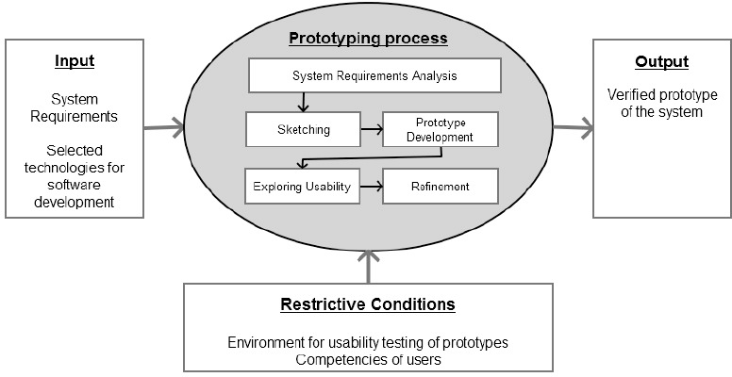

Fig. 3. Evolutionary Prototyping Model [4].

Specimen architecture

With an approach using the principles of Object Oriented Programming as well as the Model, View and Controller MVC approach, abstraction allows programmers to develop complex thinking without having to focus on detailed components, while encapsulation allows us to focus on software capabilities without having to think in detail about the complexity of the process happen. [5, 6].

By combining the Spring Framework, Hibernate Framework and MyBatis Framework architectures into a system that overlaps the shortcomings of each framework, it is expected that the tests that can be carried out and can be found to be optimized in combining these frameworks. [7, 8, 9].

Research methodology

Research background

When develop a software using evolutionary prototyping, the steps that are carried out start from analysis, design and implementation, testing and evaluation repeatedly with restrictive conditions to produce the desired output. The aim of finding the best combination of frameworks to produce web service generators in the java platform.

Specimen configuration

In testing specimens that have been carried out there are technical aspects that have been applied, namely; Tests carried out involve several system layers, the database layer, application container layer, logic programming layer and test script layer. Then in each layer there are several configurations that are used so that each system in the layer can interact with other layers.

Table 2. Configuration Implementation at Each *Layer.*

|  |  |  |  |
| --- | --- | --- | --- |
| No | Layer | Technology | Configuration |
| 1 | Database | MySQL | Default |
| 2 | Application Container | Apache Tomcat | Default |
| 3 | Logic Programming | Spring Framework Combination | Specifically each specimen |
| 4 | Script Pengujian | Java Programming | Specifically each specimen |

Then the test flow of each specimen stored on the virtual server installed in the guest OS, then Apache Tomcat is installed in the host OS, followed by the test script run using Netbean IDE version 8.2 with illustrations shown in Fig.

Each framework specimen seen in Table 1 requires also several other libraries as support for the main framework in research specimens, with library details can be seen in Table 3.

Spring framework, in contrast to struts and webwork, is - a appl ication framework： that serves all levels provides the bean configuration base, AOP support, extraction frameworks, abstract transaction support, and so on. At a certain level, if you don't need Spring support, it has a very significant feature: at a certain level, if you do n' t need Spring support, you can not use the class (class of the Spring framework), only use the functionality of a certain part of it. from its design philosophy, you can see that Spring framework helps you achieve a successful separation of the real logical and web layers. Calibration applications will be implemented without controllers,. The goal is to be better reused and measurable: too much reliance on unnecessary containers and frameworks will not achieve this.

The Spring's own web support and the usual framework patterns are meticulous and complete. Spring replacement struts,w, however ebwork or other web options are easy. This web support for Spring or different places, Spring allow you to build in a web container - an intermediate layer in a test environment or standard stand-alone application to set up and reuse your business logic. There's also a J2EE environment where you do n' t have to rely on container services for your business logic, like JTA,EJB support. One web application of a good framework is to run on any container, such as Tomcat or Resin. And it is worth noting that Spring is not a competitive relationship with existing solutions. we encourage technologies that combine standards. The idea behind this framework is that when your application needs to be improved, you will be able to do some technical choices: for example, if you need distributed transaction processing, you may need to implement JTA services with the JTA.Transaction Manager of the Spring framework. Or use DataSourceTranscact ionManager or HibernateTransct. ion Manager to achieve wonderful and perfect single database exchange.

Design idea of Web MVC：Spring web frame

Spring network framework mappings configurable handlers through configuration operations, demonstrating the servlet. of localization and template integration around dispatching requests Di spatcherServlet dispatch request handlers, configurable handler mappings, resolutions, resolutions and language environments and subject designs. The default is a very simple controller connection mouth, he just provided a "ModelAndView handleRequest (request, response response)" method. This can already be applied to an application's program controller.

The application controller will represent those subsystems that are typically subclasses. Note that you can choose an appropriate base class: if you don't webform( network form), you do n' t have to use Form Controller.. And that's the biggest difference from Struts. You can use any object as a command or form Type object to manipulate any object: this can be done without the need for an interface tool or a driver for a base class. Spring data binding is very highly flexible. For example, he describes an input mechanism with a verification of copper errors within the scope of application, but not a system error, for type mismatches. As a result, you don't need to copy your business objects in the Spring framework within your object. As a string form object, you can handle invalid commit, or string. Instead, it is usually more than directly bound to your business object. Another major difference St this ruts is based on the need for base class actions and ActionForm for any type of action. All you need to do is manipulate the wrong sub-tasks, or properly transform the spring framework. In other words, he can usually bind your business objects with good bytes. this is also one of the main differences established with Struts around the request base class Action and ActionForm (each action operation type).

the services of all the bean and Spring frameworks you register can be easily mastered by you without the web MVC of the Spring framework. Spring are not Str. uts,Webwork these applications compete, he will apply to many areas as a pure web framework, which solves many areas, and the pure web framework does not configure data access and transaction processing from bean. because it does not need to configure data storage and transaction operations. So, you can use the middle layer and data storage layer provided by Spring to enrich your application, and even, you just want to use JDBC or Hibernate for transaction abstraction. A powerful and straightforward framework and javaBean application configuration, including simple references and application context references content, for example, from web controllers to business objects and data validators. You can use existing business logic objects as commands or form objects instead of reflecting specific actionform subclasses. Customizable bindings and data checksum: error checksum as an input mechanism at the application level, fixed date and digital bindings, custom bindings and validations: type mismatches, application-level validation errors, making violation values, localized date and number bindings, etc. instead of String-only form objects are manually parsed and converted to business objects. For example, replace by manually checking and converting business objects A single spring. customizable operations, customizable view schemes: flexible model transfer via name/value maps, using a simple approach from simple to complex operations mapping and view scheme policies.

附录B 外文翻译—译文部分

**基于Java平台的Spring框架对数据库桥接层的可靠性研究**

**Arief Ginanjar*，Mokhamad Hendayun**

**朗布纳大学，Jl。印度尼西亚万隆市卡拉皮坦116号，邮编40261**

**摘要**

有几个框架可以用来使创建应用程序在Java编程环境中更容易，无论是在web应用程序还是桌面应用程序中。如果我们更多地关注于Java web框架，那么自2004年以来就流行的Spring框架，特别是Spring框架的能力，它可以与各种其他框架相结合，例如Hibernate框架、Ibatis或今天的MyBatis框架以及其他几个框架。本研究旨在比较使用Java编程语言构建的web服务应用程序与Spring框架的数据加载能力，尤其是如果与数据库桥接层(如Java数据库连接(JDBC)、Hibernate框架、MyBatis框架)以及Hibernate和MyBatis中包含的附加框架功能(作为缓存数据层)相结合时。性能测试场景在Spring Framework中创建一个网络服务，然后由用第三方代码构建的定制测试脚本访问，并在一定时间内重复调用它。

1.介绍

1.1背景

Spring Framework是在2000年代早期开发并开始用于使用java平台制作网络应用程序的首批框架之一。随着时间的推移，已经出现了提供多种优势的其他框架，但是Spring Framework的流行仍然持续，并且一直使用到2018年。这可以从下面的信息图表中看出，这些图表说明了java程序员对2004年到2018年间世界上一些最流行的框架的兴趣程度。

从图1中的信息图可以看出，有一些框架是程序员在工作中非常普遍使用的，包括Spring Framework、Hibernate、JSF、Struts和MyBatis，这五个框架是java程序员使用的框架中最流行的。

在图2-a中，2008年至2010年期间，印度尼西亚的Java程序员框架出现了波动，这表明应用工作中使用的框架仍处于试验阶段，但2011年之后，开始显示出程序员从各种流行框架中找到安慰和受益的显著趋势。那么在图2-b中看到的是印度尼西亚的java程序员在2013年到2018年期间倾向于五个框架。

在基于java的应用程序开发中使用Spring框架时，它通常与其他框架结合使用，包括:Java数据库连接(JDBC)，使用Hibernate商标的对象关系映射，使用Ibatis或MyBatis商标的Java查询公开连接，以及缓存的使用

除了存储在数据库中的数据之外，还用于存储临时数据的引擎，目的是提高应用程序数据访问速度。

研究目标

本研究要实现的研究目标是了解表1中列出的每个样本的可靠性值，该值将通过一系列测试进行测试，这些测试使用了印度尼西亚全国各省、市、区、分区和村庄的数据名称，共有98，457行数据，数据加载性能将通过在json数据url上以一定强度加载循环进行测试。

表1.将要测试的框架样本。

|  |  |  |  |
| --- | --- | --- | --- |
| Specimen | Main Framework | Bridging Framework | Cache Framework |
| 1 | Spring MVC | JDBC | - |
| 2 | Spring MVC | Hibernate | - |
| 3 | Spring MVC | Hibernate | L2 Ehcache |
| 4 | Spring MVC | MyBatis | - |
| 5 | Spring MVC | MyBatis | LRU MyBatis |

通过一系列的测试，当它必须面对使用负载循环的性能测试时，它应该能够知道每个框架的可靠性。因此，在选择应用于基于java的应用程序开发的Spring框架协作时，它有望成为决策的参考来源。

研究范围

本研究仅集中于数据加载url，不测试插入操作，更新和删除json url的技术规范如下:

使用玛丽雅博10.1.19版数据库系统，单独放置在微软视窗7操作系统正版64位的甲骨文虚拟机虚拟机箱5.2.6版中。

使用本地主机-来宾virtualbox之间的网络连接。

主机环境使用微软视窗7正版64位操作系统。

使用Netbean 8.2作为集成开发编辑器。

使用Spring框架4.0.1版本作为MVC框架。

使用Spring-json taglib作为json输出的库。

使用应用程序容器Apache Tomcat 9 . 0 . 12版作为应用程序部署。

使用Java虚拟机版本1.8.0.162 64位，设置核心JVM核心默认设置，不做任何调整作为平台环境。

文献评论

研究方法

本研究报告编制中使用的方法是使用定量研究方法和原型，以及测试框架性能能力的过程，重复强调元素和组件的过程和系统方法[1，2，3]，过程顺序如下:

文献研究，研究可作为参考的图书馆资源。图书馆的资源可以是书籍、论文或网页，讨论Spring框架、Hibernate框架、Ibatis框架和缓存引擎。

分析，描述如何对每个框架的架构和编程技术进行分析，以及该技术如何组合这些框架。

软件设计，在基于分析结果构建的框架之间进行软件设计。设计必须满足将要进行的测试场景。

软件实施，实施基于设计结果开发的软件。这种实现将产生包含测试样本中指定的框架组合的软件产品。

测试和评估，对已经构建的软件产品进行测试，然后对每个测试场景进行性能评估。

迭代软件设计和实现阶段以及测试和评估，对软件样本进行测试，当业务流程没有满足研究者的愿望时，将对软件样本进行检查，然后进行样本软件的设计和重新实现。

应用程序性能测试，对应用程序通过url循环加载施加压力的能力进行测试，这是针对样本框架重复进行的，这些样本框架使用url循环脚本方法和研究人员构建的java编程脚本构建在应用程序中。

进化原型模型

在本研究的实现部分中描述了涉及原型模型的进化阶段的过程阶段，该过程可以如图3所示。原型的进化过程包括四个主要过程，输入、原型过程和输出，但在这个过程中还必须受到条件的限制；构建的每个功能必须满足系统要求中规定的适当要求，参与原型方法过程的人员的能力满足最低系统要求[4]。

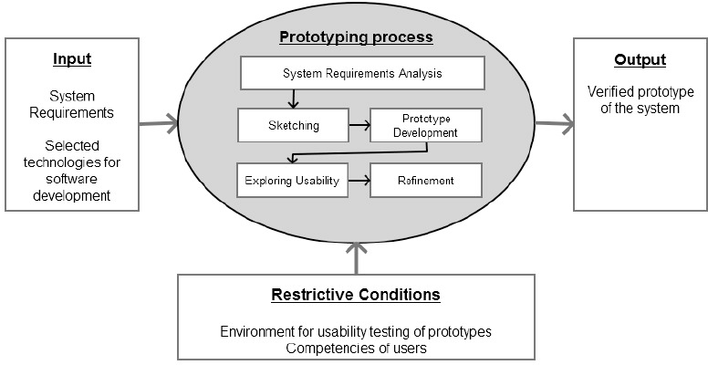

图3。进化原型模型[4]。

标本建筑

通过一种使用面向对象编程原理以及模型、视图和控制器MVC方法的方法，抽象允许程序员开发复杂的思维，而不必关注详细的组件，而封装允许我们关注软件功能，而不必详细考虑过程发生的复杂性。[5，6]。

通过将Spring框架、Hibernate框架和MyBatis框架体系结构结合到一个系统中，该系统覆盖了每个框架的缺点，可以预期，在结合这些框架时，可以执行并发现优化的测试。[7，8，9]。

研究方法

研究背景

当使用进化原型开发软件时，所执行的步骤从分析、设计和实现、测试和评估开始，在限制性条件下重复进行，以产生期望的输出。寻找框架的最佳组合以在java平台中生成web服务生成器的目标。

样本配置

在已经进行的测试样品中，存在已经应用的技术方面，即:进行的测试涉及几个系统层，数据库层、应用程序容器层、逻辑编程层和测试脚本层。然后在每一层都有几个配置，以便该层中的每个系统可以与其他层交互。

表2.每层的配置实施。

|  |  |  |  |
| --- | --- | --- | --- |
| No | Layer | Technology | Configuration |
| 1 | Database | MySQL | Default |
| 2 | Application Container | Apache Tomcat | Default |
| 3 | Logic Programming | Spring Framework Combination | Specifically each specimen |
| 4 | Script Pengujian | Java Programming | Specifically each specimen |

然后将每个样本的测试流程存储在安装在客户操作系统中的虚拟服务器上，然后将Apache Tomcat安装在主机操作系统中，然后使用Netbean IDE版运行测试脚本，如图所示

5.表1中的每个框架样本还需要几个其他的库作为研究样本中主要框架的支持，库的细节见表3。

与struts和webwork相反，Spring框架是一个应用框架:它服务于所有级别，提供bean配置基础、AOP支持、提取框架、抽象事务支持等等。在某种程度上，如果你不需要Spring支持，它有一个非常重要的特性:在某种程度上，如果你不需要Spring支持，你就不能使用类(Spring框架的类)，只能使用它的某个部分的功能。从它的设计理念中，您可以看到Spring框架帮助您成功地分离了真正的逻辑层和web层。校准应用将在没有控制器的情况下实现。我们的目标是更好地重用和度量:过分依赖不必要的容器和框架不会实现这一点。

Spring自己的web支持和通常的框架模式是细致而完整的。弹簧替换支柱，但是ebwork或其他网络选项很容易。这种对Spring或不同地方的web支持，Spring允许您在web容器中构建——测试环境或标准独立应用程序中的中间层，以设置和重用您的业务逻辑。还有一个J2EE环境，在这里你不必依赖集装箱服务来实现你的业务逻辑，比如JTA、EJB的支持。一个好的框架的一个web应用是在任何容器上运行，比如Tomcat或者Resin。值得注意的是，Spring与现有的解决方案没有竞争关系。我们鼓励结合标准的技术。这个框架背后的想法是，当您的应用程序需要改进时，您将能够做一些技术选择:例如，如果您需要分布式事务处理，您可能需要用JTA实现JTA服务。Spring框架的事务管理器。或者使用数据源转换管理器或休眠转换。离子管理器实现精彩和完美的单一数据库交换。

网页MVC设计思想:弹簧网页框架

Spring网络框架通过配置操作映射可配置的处理程序，演示了servlet。围绕调度请求的本地化和模板集成Di spatcherServlet调度请求处理程序、可配置的处理程序映射、解决方案、解决方案和语言环境以及主题设计。默认是一个非常简单的控制器连接口，他只是提供了一个“模型和视图处理请求(请求，响应响应)”的方法。这已经可以应用于应用程序的程序控制器。

应用控制器将代表那些通常是子类的子系统。请注意，您可以选择一个合适的基类:如果您没有网络表单(网络表单)，您就不必使用表单控制器..这是与Struts最大的区别。您可以使用任何对象作为命令或表单类型对象来操作任何对象:这可以在不需要接口工具或基类驱动程序的情况下完成。Spring数据绑定非常灵活。例如，他描述了一种输入机制，该机制对应用范围内的铜错误进行了验证，但对于类型不匹配，它不是系统错误。因此，您不需要在您的对象中复制Spring框架中的业务对象。作为字符串形式的对象，您可以处理无效的提交或字符串。相反，它通常不仅仅直接绑定到您的业务对象。这个规则的另一个主要区别是基于任何类型的动作都需要基类动作和动作表单。你所需要做的就是操纵错误的子任务，或者正确地转换spring框架。换句话说，他通常可以用好的字节来绑定您的业务对象。这也是Struts围绕请求基类Action和ActionForm(每种操作操作类型)建立的主要区别之一。

您注册的所有bean和Spring框架的服务都可以很容易地被您掌握，而不需要Spring框架的web MVC。spring不是spring。这些应用程序相互竞争，他将作为一个纯web框架应用于许多领域，这解决了许多领域，而纯web框架不配置来自bean的数据访问和事务处理。因为它不需要配置数据存储和事务操作。因此，您可以使用Spring提供的中间层和数据存储层来丰富您的应用程序，甚至，您只想使用JDBC或Hibernate来进行事务抽象。一个强大而简单的框架和javaBean应用程序配置，包括简单的引用和应用程序上下文引用内容，例如，从网络控制器到业务对象和数据验证器。您可以使用现有的业务逻辑对象作为命令或表单对象，而不是反映特定的actionform子类。自定义绑定和数据校验和:作为应用程序级输入机制的错误校验和、固定日期和数字绑定、自定义绑定和验证:类型不匹配、应用程序级验证错误、生成违规值、本地化日期和数字绑定等。手动解析纯字符串表单对象并将其转换为业务对象。例如，替换为手动检查和转换业务对象。可定制的操作，可定制的视图方案:通过名称/值映射灵活的模型传输，使用从简单到复杂的操作映射和视图方案策略的简单方法。

# 附录C 软件使用说明书

1. 环境要求jdk1.8、Tomcat8.5环境
2. 使用eclipse打开代码
3. 复制控制台前端访问地址进入浏览器打开
4. 配置文件通过spring的配置文件spring.xml，在servlet中指定springmvc的配置文件spring-mvc.xml,在springmvc的配置文件中，定义拦截器，以及适配器adapter和mapping,以及返回json的的定义，并且导入mybatis配置。在mybatis的配置文件中定义jdbc的数据库连接。并且用spring和mybatis进行数据库持久化的映射和配置。可以用mybatis-generate-ui工具自动生成

数据库环境：

1. 创建db_news数据库
2. 导入sql数据库所有表文件

附录D 主要源代码

会员注册

@RequestMapping("/zhuce")

**public** String zhuce(User user, HttpSession session, HttpServletResponse response) **throws** IOException {

response.setCharacterEncoding("UTF-8");

response.setHeader("Content-type", "text/html;charset=UTF-8");

PrintWriter out = response.getWriter();

user.setIsDel(0);

user.setRole(0);

user.setSpeak(0);

user.setImg("man.jpg");

**if**(userService.save(user)){

session.setAttribute("user",user);

out.print("<script>alert('注册成功！');window.location.href='/news/index.jsp';</script>");

}**else**{

out.print("<script>alert('注册失败！');window.location.href='/news/zhuce.jsp';</script>");

}

**return** **null**;

}

@RequestMapping("/getUserName")

@ResponseBody

**public** String getUserName(Integer id){

String name = userService.getById(id).getUserName();

**return** name;

}

用户登录

@RequestMapping("/login")

**public** String login(String userName, String passWord, HttpSession session, HttpServletResponse response) **throws** IOException {

response.setCharacterEncoding("UTF-8");

response.setHeader("Content-type", "text/html;charset=UTF-8");

PrintWriter out = response.getWriter();

QueryWrapper<User> wrapper=**new** QueryWrapper<>();

wrapper.eq("userName",userName).eq("passWord",passWord);

User user = userService.getOne(wrapper);

//System.out.println(user.toString());

session.setAttribute("user",user);

**if**(user!=**null**){

out.print("<script>alert('登录成功！');window.location.href='/news/index.jsp';</script>");

}**else**{

out.print("<script>alert('登录失败！');window.location.href='/news/index.jsp';</script>");

}

**return** **null**;

}

上传新闻

@RequestMapping("/add")

**public** String add(String content, String title, Integer type, MultipartFile img, HttpServletRequest request, HttpServletResponse response) **throws** IOException {

response.setCharacterEncoding("UTF-8");

response.setHeader("Content-type", "text/html;charset=UTF-8");

PrintWriter out = response.getWriter();

News news = **new** News();

news.setMediatype(2);

content = content.replace("\n","<br>&nbsp&nbsp&nbsp&nbsp&nbsp&nbsp&nbsp&nbsp");

**if**(!img.isEmpty()){

String path = request.getServletContext().getRealPath("/images/");

String fileName = img.getOriginalFilename();

File filePath = **new** File(path, fileName);

**if**(!filePath.getParentFile().exists()){

filePath.getParentFile().mkdirs();

}

img.transferTo(**new** File(path+File.***separator***+fileName));

String suffix = fileName.substring(fileName.lastIndexOf(".") + 1);

**if**(suffix.equals("jpg")||suffix.equals("png")||suffix.equals("jpeg")||suffix.equals("gif")){

news.setMediatype(0);

}**else**{

news.setMediatype(1);

}

news.setMedia(fileName);

}

news.setContent(content);

news.setTitle(title);

news.setType(type);

news.setTime(Const.*getTime*());

news.setIsDel(0);

news.setAudit("1");

news.setPraiseNum(0);

User user = (User) request.getSession().getAttribute("user");

news.setUserId(user.getId());

**if**(newsService.save(news)){

out.print("<script>alert('上传成功，请耐心等待审核');window.location.href='/news/index.jsp';</script>");

}**else**{

out.print("<script>alert('上传失败！');window.location.href='/news/index.jsp';</script>");

}

**return** **null**;

}

留言

@RequestMapping("/add")

@ResponseBody

**public** String add(Replay replay, HttpSession session){

User user = (User)session.getAttribute("user");

**if**(user==**null**){

**return** "请登录后发表评论";

}

**if**(StringUtils.*isNullOrEmpty*(replay.getContent())){

**return** "请输入内容";

}

**if**(user.getSpeak()==1){

**return** "你已被禁言！";

}

replay.setUserId(user.getId());

replay.setIsDel(0);

replay.setTime(Const.*getTime*());

**if**(replayService.save(replay)){

**return** "发表成功！";

}**else**{

**return** "发表失败";

}

}

}

修改信息

@RequestMapping("/update")

**public** String update(User user, HttpSession session, MultipartFile touxiang, HttpServletRequest request) **throws** IOException {

User oldUser = (User)session.getAttribute("user");

oldUser.setUserName(user.getUserName());

oldUser.setAge(user.getAge());

oldUser.setEmail(user.getEmail());

oldUser.setTel(user.getTel());

oldUser.setRealName(user.getRealName());

**if**(touxiang.getSize()>0){

String path = request.getServletContext().getRealPath("/images/");

String fileName = touxiang.getOriginalFilename();

File filePath = **new** File(path, fileName);

**if**(!filePath.getParentFile().exists()){

filePath.getParentFile().mkdirs();

}

touxiang.transferTo(**new** File(path+File.***separator***+fileName));

String suffix = fileName.substring(fileName.lastIndexOf(".") + 1);

oldUser.setImg(fileName);

}

session.setAttribute("user",oldUser);

userService.updateById(oldUser);

**return** "redirect:/me.jsp";

}

<%@ page contentType=*"text/html;charset=UTF-8"* language=*"java"* %>

<!DOCTYPE html>

<html>

<head>

<title>Home</title>

<link href=*"*${pageContext.request.contextPath }*/css/bootstrap.css"* rel=*'stylesheet'* type=*'text/css'* />

<!-- jQuery (necessary for Bootstrap's JavaScript plugins) -->

<script src=*"*${pageContext.request.contextPath }*/js/jquery.min.js"*></script>

<!-- Custom Theme files -->

<link href=*"*${pageContext.request.contextPath }*/css/style.css"* rel=*"stylesheet"* type=*"text/css"* media=*"all"* />

<!-- Custom Theme files -->

<meta name=*"viewport"* content=*"width=device-width, initial-scale=1"*>

<meta http-equiv=*"Content-Type"* content=*"text/html; charset=utf-8"* />

<meta name=*"keywords"* content=*"Express News Responsive web template, Bootstrap Web Templates, Flat Web Templates, Andriod Compatible web template,*

*Smartphone Compatible web template, free webdesigns for Nokia, Samsung, LG, SonyErricsson, Motorola web design"* />

<script type=*"application/x-javascript"*> addEventListener("load", **function**() { setTimeout(hideURLbar, 0); }, **false**); **function** hideURLbar(){ window.scrollTo(0,1); } </script>

<!-- for bootstrap working -->

<script type=*"text/javascript"* src=*"js/bootstrap.js"*></script>

<!-- //for bootstrap working -->

<!-- web-fonts -->

<link href=*'https://fonts.googleapis.com/css?family=Open+Sans:400,300,300italic,400italic,600,600italic,700,700italic,800,800italic'* rel=*'stylesheet'* type=*'text/css'*>

<link href=*'https://fonts.googleapis.com/css?family=Varela+Round'* rel=*'stylesheet'* type=*'text/css'*>

<script src=*"js/responsiveslides.min.js"*></script>

<script>

$(**function** () {

$("#slider").responsiveSlides({

auto: **true**,

nav: **true**,

speed: 500,

namespace: "callbacks",

pager: **true**,

});

});

</script>

<script type=*"text/javascript"* src=*"js/move-top.js"*></script>

<script type=*"text/javascript"* src=*"js/easing.js"*></script>

<!--/script-->

<script type=*"text/javascript"*>

jQuery(document).ready(**function**($) {

$(".scroll").click(**function**(event){

event.preventDefault();

$('html,body').animate({scrollTop:$(**this**.hash).offset().top},900);

});

});

</script>

<style>

**video**{

width: *450px*;

height: *250px*;

}

</style>

</head>

<body>

<!-- header-section-starts-here -->

<%@include file=*"header.jsp"*%>

<!-- header-section-ends-here -->

<div class=*"copyrights"*>Collect from <a href=*"http://www.cssmoban.com/"* >企业网站模板</a></div>

<!-- content-section-starts-here -->

<div class=*"main-body"*>

<div class=*"wrap"*>

<div class=*"col-md-8 content-left"*>

<div class=*"slider"*>

<div class=*"callbacks_wrap"*>

<ul class=*"rslides"* id=*"slider"*>

<c:forEach items=*"*${newsInit.records}*"* var=*"item"*>

<li>

<img style="height: *553px*;width: *997px*" src=*"*${pageContext.request.contextPath }*/images/*${item.media}*"* alt=*""*>

<div class=*"caption"*>

<a href=*"*${pageContext.request.contextPath }*/newsCon/single?id=*${item.id}*"*>${item.title}</a>

</div>

</li>

</c:forEach>

<%--<li>--%>

<%--<img src="${pageContext.request.contextPath }/images/2.jpg" alt="">--%>

<%--<div class="caption">--%>

<%--<a href="${pageContext.request.contextPath }/single.html">Sed ut perspiciatis unde omnis iste natus error sit voluptatem accusantium doloremque</a>--%>

<%--</div>--%>

<%--</li>--%>

<%--<li>--%>

<%--<img src="${pageContext.request.contextPath }/images/1.jpg" alt="">--%>

<%--<div class="caption">--%>

<%--<a href="${pageContext.request.contextPath }/single.html">At vero eos et accusamus et iusto odio dignissimos ducimus qui blanditiis praesentium</a>--%>

<%--</div>--%>

<%--</li>--%>

</ul>

</div>

</div>

<div class=*"articles"* >

<header>

<h3 class=*"title-head"*>热门视频</h3>

</header>

<div id=*"videoNews"*>

</div>

</div>

<script>

$(**function** () {

$.ajax({url:"${pageContext.request.contextPath }/newsCon/hot?mediaType=1?&order=praiseNum",success:**function**(news){

$("#videoNews").html("");

**var** count = 0;

**if**(news.length>=10){

count = 10;

}**else**{

count = news.length;

}

**for** (**var** i = 0 ; i <= count ; i ++){

**var** content ="";

**if**(news[i].content.length>100){

content = news[i].content.substring(0,100);

content+="...";

}**else**{

content = news[i].content;

}

$("#videoNews").append("<div class=\"article\">\n" +

"\t\t\t\t\t\t\t<div class=\"article-left\">\n" +

"\t\t\t\t\t\t\t\t<video preload=\"auto\" controls=\"\"><source type=\"video/mp4\" src=\"${pageContext.request.contextPath }/images/"+news[i].media+"\">您的浏览器暂时无法播放此视频.</video>\n" +

"\t\t\t\t\t\t\t</div>\n" +

"\t\t\t\t\t\t\t<div class=\"article-right\">\n" +

"\t\t\t\t\t\t\t\t<div class=\"article-title\">\n" +

"\t\t\t\t\t\t\t\t\t<p>"+news[i].time+"<a class=\"span_link\" ><span class=\"glyphicon glyphicon-thumbs-up\"></span>"+news[i].praiseNum+"</a></p>\n" +

"\t\t\t\t\t\t\t\t\t<a class=\"title\" href=\"${pageContext.request.contextPath }/newsCon/single?id="+news[i].id+"\">"+news[i].title+"</a>\n" +

"\t\t\t\t\t\t\t\t</div>\n" +

"\t\t\t\t\t\t\t\t<div class=\"article-text\">\n" +

"\t\t\t\t\t\t\t\t\t<p>"+content+"</p>\n" +

"\t\t\t\t\t\t\t\t\t<a href=\"single.html\"><img src=\"images/more.png\" alt=\"\" /></a>\n" +

"\t\t\t\t\t\t\t\t\t<div class=\"clearfix\"></div>\n" +

"\t\t\t\t\t\t\t\t</div>\n" +

"\t\t\t\t\t\t\t</div>\n" +

"\t\t\t\t\t\t\t<div class=\"clearfix\"></div>\n" +

"\t\t\t\t\t\t</div>")

}

}});

})

</script>

</div>

<div class=*"col-md-4 side-bar"*>

<%@include file=*"right.jsp"*%>

<div class=*"secound_half"*>

</div>

<div class=*"clearfix"*></div>

</div>

<div class=*"clearfix"*></div>

</div>

</div>

<!-- content-section-ends-here -->

<!-- footer-section-starts-here -->

<div class=*"footer"*>

<div class=*"footer-bottom"*>

<div class=*"wrap"*>

<div class=*"copyrights col-md-6"*>

</div>

<div class=*"clearfix"*></div>

</div>

</div>

</div>

<!-- footer-section-ends-here -->

<script type=*"text/javascript"*>

$(document).ready(**function**() {

/*

var defaults = {

wrapID: 'toTop', // fading element id

wrapHoverID: 'toTopHover', // fading element hover id

scrollSpeed: 1200,

easingType: 'linear'

};

*/

$().UItoTop({ easingType: 'easeOutQuart' });

});

</script>

<a href=*"#to-top"* id=*"toTop"* style="display: *block*;"> <span id=*"toTopHover"* style="opacity: *1*;"> </span></a>

<!---->

</body>

</html>